TABLE DES MATIÈRES
SIGLES 4
RESUME 5
CADRE DU TABLEAU DE BORD DE L'EGALITE DES SEXES DE L'EQUIPE DE PAYS DES NATIONS UNIES AU GABON 8
1. CONTEXTE 8
2. LE CADRE D'ÉCHANGE DES NATIONS UNIES 10
2.1. Dimensions et indicateurs de performance 10
2.2. Cotes et explication des indicateurs de rendement 10
3. LA MÉTHODOLOGIE UNCT-SWAP 11
3.1. Auto-évaluation participative 11
3.2. Rapports détaillés de l'Equipe-pays des Nations Unies sur les approches sectorielles 11
3.3. Données probantes à l'appui et centre de connaissances 12
4. ASSURANCE QUALITÉ ET RAPPORTS MONDIAUX 12
PROCESSUS UNCT-SWAP GENDER EQUALITY SCORECARD AU GABON 14
Rôles et responsabilités : 15
La feuille de route et les principales activités : 15
APERÇU DES RÉSULTATS PAR INDICATEUR DE RENDEMENT 16
ANALYSE DÉTAILLÉE PAR INDICATEUR DE PERFORMANCE 18
DIMENSION 1 : PLANIFICATION 18
DIMENSION 2 : PROGRAMMATION ET SUIVI & EVALUATION 19
DIMENSION 3 : PARTENARIAT 21
DIMENSION 4 : LEADERSHIP ET CULTURE ORGANISATIONNELLE 23
DIMENSION 5 : ARCHITECTURE ET CAPACITES EN MATIERE DE GENRE 26
DIMENSSION 6 : RESSOURCES FINANCIERES 28
DIMENSION 7 : RESULTATS 29
RECOMMANDATIONS / VOIE À SUIVRE 30
ANNEXES 32
SOURCES DE VERIFICATION 32
RÉPONDANTES – FEMININES – TOUTES LES DONNÉES 34
RÉPONDANTS – MASCULINS – TOUTES LES DONNÉES 46
RESULTATS GLOBAUX – TOUTES LES DONNÉES 58

SIGLES
CCA
OSC
FAO
GEWE
GFP
GRB
GTG
GWG
HoA
JIF
JP
JWP
OMT
PMT
LEFP/SH
PSG
QCPR
RCO
RCP
RG
RGG
ODD

L'Equipe-pays des Nations Unies
UNCT-GEM
GNUDD
PNUD
FNUAP
UNICEF
Plan-cadre des Nations Unies pour le développement durable
Analyse commune par pays
Organisations de la société civile
Organisation des Nations Unies pour l'alimentation et l'agriculture
Égalité des sexes et autonomisation des femmes
Point focal pour l'égalité des sexes
Budgétisation sensible au genre
Groupe thématique sur le genre
Groupe de travail sur l'égalité des sexes
Chef d'agence
Journée internationale de la femme
Programme conjoint
Plan de travail conjoint
Équipe de gestion des opérations
Équipe de gestion du programme
Prévention de l'exploitation et de l'abus sexuels/harcèlement sexuel
Groupe de soutien par les pairs
Examen quadriennal complet des politiques
Bureau du Coordonnateur Résident
Plateforme collaborative régionale
Groupe de résultats
Groupe des résultats sur l'égalité des sexes
Objectifs de développement durable
Plan d'action à l'échelle du système Mandat
Equipe-pays des Nations Unies
Marqueur de l'égalité des sexes de l'Equipe-pays des Nations Unies
Groupe des Nations Unies pour le Développement Durable
Programme des Nations Unies pour le Développement
Fonds des Nations Unies pour la population
Fonds des Nations Unies pour l'enfance
Plan-cadre de coopération des Nations Unies pour le développement durable

RESUME

Le présent rapport SWAP est le résultat d'un processus de l’auto-évaluation inclusif et itératif qui a mobilisé tous les membres et groupes de travail concernés de l'Equipe-pays des Nations Unies au Gabon, sous le pilotage du bureau pays de UNFPA et le Lead du Bureau de la Coordination Résidente des Nations Unies avec l’appui du Conseiller Gendre d’ONU-Femmes et d’un staff du Bureau de l’UNFPA au Burkina Faso.
Cet effort collectif de toutes les parties prenantes, en particulier les représentants et les chefs des institutions sœurs des Nations Unies, les membres du Groupe de travail sur le Genre et des autres groupes de travail opérant au sein du Système des Nations Unies, a permis de mener ce processus d'évaluation et de rédaction du tableau de bord de l'égalité des sexes de l'UNCT SWAP tenant compte de ses 15 indicateurs clés.
ONU-Femmes, conformément à son mandat d'appui à l'intégration de la dimension de genre dans tous les aspects de la coordination des Nations Unies reste déterminée à soutenir et à faciliter la mise en œuvre des recommandations au niveau pays, ainsi que de l’implémentation du plan d'action résultant de cette évaluation, afin d'assurer la conformité de l'Equipe-pays des Nations Unies au Gabon avec les exigences du Plan d’Actions des Nations Unies (PANU.).
L'Equipe-pays des Nations Unies au Gabon a mené un processus participatif, suivant la méthodologie recommandée par le Guide technique sur le tableau de bord UNCT-SWAP Gender Equality Scorecard 2023, pour évaluer la performance de l'Equipe-pays par rapport à 15 indicateurs, sous les 7 dimensions clés : (1) Planification, (2) Programmation et Suivi & Evaluation (S&E), 3) Partenariats, 4) Leadership et Culture organisationnelle, (5) Architecture et capacités en matière de genre, (6) Ressources et (7) Résultats. Ces domaines recoupent le cycle du Plan-cadre de coopération des Nations Unies pour le développement durable (UNSDCF) 2023-2027 du Gabon et couvrent les pratiques et les processus programmatiques, mais aussi les aspects opérationnels et institutionnels.
L'évaluation a été menée par une équipe d'évaluation inter-institutions nommée par l'Equipe-pays des Nations Unies et a suivi une feuille de route approuvée par l'Equipe-pays des Nations Unies. L'exercice s'est déroulé avec l’appui du UNFPA/Burkina Faso et a consisté en un examen documentaire et une analyse de la documentation, une analyse en groupes de travail, une triangulation des informations et des preuves, un examen du projet de rapport et une présentation finale à l'Equipe-pays des Nations Unies pour approbation. La coordination générale de l'exercice a été assurée par le Représentant Résident de UNFPA au Gabon et le Bureau de la Coordonnatrice Résidente (BCR).
Les conclusions de l'évaluation révèlent que l'ONU au Gabon progresse bien en termes d'efforts continus pour intégrer l'égalité des sexes et l'autonomisation des femmes dans ses processus, mécanismes et outils inter-institutions.
L'Equipe-pays a obtenu de bons résultats pour sept (8) des quinze (15) indicateurs et a dépassé les exigences minimales pour trois (3) d'entre eux. Plus précisément, sur les indicateurs de rendement (IP) 2.2 Communications et plaidoyer ; 3.1 Engagement avec le gouvernement ; et 5.1 Mécanisme de coordination du genre. En effet, les résultats du sondage du personnel de l'ONU au Gabon donnent une appréciation positive du leadership et de l'engagement de l'organisation à assurer un environnement institutionnel favorable à la promotion de l'égalité des sexes et un environnement de travail exempt de discrimination. Ces résultats de l'enquête sur la culture organisationnelle sont utiles pour éclairer les décisions institutionnelles visant à promouvoir la protection, l'inclusion, l'égalité et la non-discrimination sur le lieu de travail. L'un des domaines les plus remarquables est la collaboration et l'engagement de l'Equipe-pays des Nations Unies avec le Gouvernement et les organisations de la société civile en faveur des femmes et de l'égalité des sexes.
Les quatre (5) autres indicateurs qui ont obtenu une note positive (score répondant aux exigences minimales) sont : Indicateur 1.1 Bilan Commun de Pays (CCA) intègre l’analyse de genre ; Indicateur 1.2 Intégration de l’égalité de genre dans les résultats du Cadre de Développement Durable des Nations Unies ; Indicateur 1.3 Les indicateurs du Cadre de Développement Durable des Nations Unies mesurent les changements sur l’égalité de genre ; Indicateur 3.2 Collaboration et engagement avec les Organisations de la Société Civile de défense des droits des femmes et de l’égalité des sexes et Indicateur 4.2. Culture organisationnelle.
Ces résultats montrent que l'égalité des sexes et l'autonomisation des femmes reste un défi, et qu’il est attendu plus d’efforts pour répondre aux défis du pays tels notamment sur la violence à l'égard des femmes et des filles, l'accès des filles à l'éducation ou la participation des femmes à la vie politique et l'égalité de représentation, pour ne citer que ces quelques domaines.
Les résultats indiquent des lacunes et des points à améliorer. L'Equipe-pays des Nations Unies au Gabon doit renforcer les capacités en matière d'égalité des sexes pour l'ensemble du personnel et des groupes inter-institutions (Groupe Thématique Genre, Groupe de la communication des Nations Unies, Groupe de la planification/S&E et Groupes de résultats), et cela devrait s'appuyer sur une évaluation complète et plus approfondie des capacités de leurs membres. Une analyse sexospécifique et une ventilation par sexe plus approfondies pourraient être intégrées dans le Bilan Commun Pays (BCP), ainsi que dans l’analyse des progrès sur la base des indicateurs incorporés du UNSDCF. Un soutien plus fort de l’Equipe-pays est nécessaire également pour appuyer le Gouvernement dans la production des données et statistiques ventilées par sexe, âge et contexte (urbain et rural).
L'Equipe-pays des Nations Unies au Gabon ne dispose pas d'un Système qui assure l'intégration systémique de la dimension de genre dans les programmes conjoints.
Enfin, deux indicateurs sont considérés comme « manquant aux exigences minimales » (ne répondant à aucun des critères définis) : l'IP 1.2 Intégration de l’égalité de genre dans les résultats du Cadre de Développement Durable des Nations Unies et 1.3 Indicateurs du Cadre de Développement Durable des Nations Unies mesurent les changements sur l’égalité de genre. Il est important de corriger ces insuffisances lors de la révision du Plan-cadre de coopération 2023-2027. Cela permettrait à l'Equipe-pays des Nations Unies d'orienter et/ou de mobiliser des ressources en faveur de l'égalité des sexes et de l'autonomisation des femmes et des filles dans des domaines critiques.
Des actions facilement réalisables sont suggérées dans la section du plan d'action et de l'analyse des indicateurs pour s'assurer que l'Equipe-pays des Nations Unies améliore ses performances dans ces domaines.

CADRE DU TABLEAU DE BORD DE L'EGALITE DES SEXES DE L'EQUIPE DE PAYS DES NATIONS UNIES AU GABON

1. CONTEXTE
En réponse à la politique du Conseil des chefs de secrétariat des Nations Unies pour la coordination (CCS) sur l'égalité des sexes et l'autonomisation des femmes (CCS/2006/2), l'ONU a élaboré une politique l'égalité des sexes et l'autonomisation des femmes (CEB/2006/2), les Nations Unies ont mis au point une approche coordonnée visant à renforcer la responsabilité en matière d'égalité des sexes, approuvée par le CCS en 2012 :
- Le plan d'action à l'échelle du Système des Nations Unies (UN-SWAP), de 2012 à 2017, s'est concentré sur les processus et les dispositions institutionnelles au niveau de chaque entité, étendu en 2018 pour couvrir les résultats de développement et les résultats normatifs liés aux ODD.
- Les équipes de pays des Nations Unies ont introduit les indicateurs de performance pour l'égalité des sexes et l'autonomisation des femmes (UNCT-SWAP Gender Equality Scorecard, couvert par ce guide), en août 2008, prolongés en 2018 et mis à jour en 2023 afin de s'aligner sur les changements dans le cadre de la réforme et du repositionnement stratégique des Nations Unies.
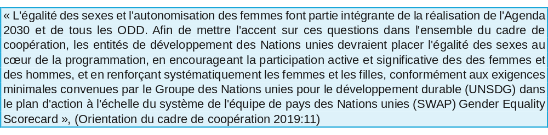
Le tableau de bord de l'égalité des sexes de l'UNCT-SWAP (UNCT-SWAP) est aligné au Plan d'action pour l'égalité des sexes de l'ONU (UN-SWAP) afin de garantir un cadre de responsabilité cohérent aux niveaux national, régional et du siège.
Étant donné que les deux mécanismes couvrent différentes parties du Système des Nations Unies, des indicateurs de performance différents sont utilisés le cas échéant.
Il existe de nombreux mandats intergouvernementaux de l'ONU pour l'égalité des sexes et l'autonomisation des femmes (GEWE) couverts par l'UNCT-SWAP. En 2015, les États membres de l'ONU ont adopté l'Agenda 2030 pour le développement durable avec les Objectifs de développement durable (ODD) en son cœur.
L'Agenda engage tous les pays et toutes les parties prenantes à travailler ensemble pour parvenir à une croissance économique soutenue et inclusive, le développement social et la protection de l'environnement.
« Ne laisser personne de côté » est au cœur de l'agenda et mis en exergue dans le rapport du Secrétaire général intitulé « Notre programme commun », qui s'engage à placer les femmes et les filles au centre des préoccupations pour le développement. Cet engagement est étayé par le principe de Gender Equality and Women Empowerment, ancré dans les normes et standards des Nations Unies pour défendre et promouvoir, la mise en œuvre et l'établissement de rapports tenant compte de la dimension de genre.
L'examen quadriennal complet des politiques de 2020 (QCPR) appelle à renforcer et à accélérer l'intégration de la dimension de genre par la mise en œuvre de la fiche d'évaluation de l'UNCT-SWAP et les résolutions consécutives de l'ECOSOC sur l'intégration de la dimension de genre. Il appelle également le Système des Nations Unies à pleinement implémenter le UNCT-SWAP.
Le tableau de bord de l'UNCT-SWAP sur l'égalité des sexes est un cadre de responsabilisation qui favorise l'amélioration de la planification, de la coordination, de la programmation et du suivi des résultats en matière d'égalité entre les sexes au niveau national, en lien avec le soutien apporté aux États membres pour atteindre les ODD. L'UNCT-SWAP aide les équipes de pays des Nations Unies à s'auto-évaluer et à rendre compte de leur situation en matière d'égalité des sexes au regard d'un ensemble d'indicateurs de performance tirés des documents intergouvernementaux, et basés sur l'examen et l'analyse des processus de l'UNCT.
UNCT-SWAP est mis à jour en 2023 pour s'aligner sur les nouvelles orientations et les nouveaux protocoles de l'UNDS et pour mieux intégrer les orientations en ligne et les protocoles de l'UNDS et d'intégrer plus complètement la fiche d'évaluation de en s'appuyant sur l'examen des expériences des équipes de pays des Nations Unies en matière d'application de la méthodologie, ainsi que sur des idées et des méthodes novatrices et d'autres leçons apprises des cadres de responsabilisation de l'ONU en matière de genre notamment le Sceau de l'égalité des sexes du PNUD, l'audit participatif du genre de l'OIT et le marqueur de genre et d'âge du Comité permanent inter-organisations.
Sept (7) dimensions et quinze (15) indicateurs de performance : Le plan d'action de l'Equipe-pays des Nations Unies pour l'égalité des sexes s'articule autour de sept dimensions qui traitent des composantes clés de l'initiative GEWE : (1) Planification ; Programmation et suivi, évaluation et apprentissage ; (3) Partenariat ; (4) Communication et plaidoyer ; (5) Leadership et culture organisationnelle ; (6) Architecture et capacités en matière de genre ; (7) Ressources et résultats. Chaque dimension comprend des exigences minimales pour les indicateurs de performance que les équipes de pays des Nations Unies doivent mesurer.

2. LE CADRE D'ÉCHANGE DES NATIONS UNIES

2.1. Dimensions et indicateurs de performance
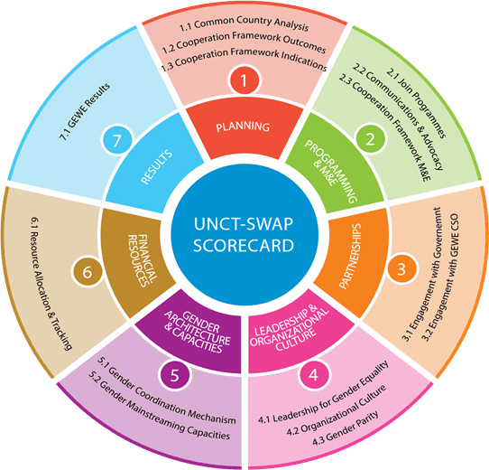
Les actions de l'Equipe-pays des Nations Unies s'articule autour de sept dimensions et de 15 indicateurs de performance (IP) qui abordent les principales composantes de l'égalité des sexes et de l'autonomisation des femmes et des filles, comme convenu par le Groupe des Nations Unies pour le Développement Durable (GNUDD), en fixant des points de repère connexes pour les exigences minimales en matière d'intégration d'une perspective sexospécifique.

2.2. Cotes et explication des indicateurs de rendement
Les notes par rapport aux exigences minimales permettent aux équipes de pays des Nations Unies de s'auto-évaluer et de rendre compte de leur position par rapport à chaque indicateur et d'aspirer à des niveaux de réalisation plus élevés. Les quatre notes possibles pour chaque indicateur de rendement sont les suivantes :

Si les équipes de pays des Nations Unies ne satisfont pas aux critères de « l'approche des exigences minimales », l'indicateur est classé comme « exigences manquantes ». Dans certains cas où des résultats ont été obtenus, un indicateur peut être considéré comme « insuffisant » s'il ne répond pas aux critères énoncés dans les « exigences minimales d'approche ».
Les équipes de pays des Nations Unies devraient s'efforcer de satisfaire à des exigences minimales pour tous les indicateurs. Toutefois, il faut considérer qu'il s'agit d'un point de départ à partir duquel les équipes de pays des Nations Unies devraient s'efforcer de redoubler d'efforts pour obtenir de meilleurs résultats et dépasser les exigences minimales.

3. LA MÉTHODOLOGIE UNCT-SWAP

3.1. Auto-évaluation participative
L'exercice UNCT-SWAP Gender Equality Scorecard est une auto-évaluation transparente, fondée sur des données probantes et participative des pratiques d'intégration de la dimension de genre au niveau des pays de l'ONU. Il met l'accent sur la performance conjointe du Système des Nations unies au niveau des pays, plutôt que sur les réalisations d'une seule entité. L'exercice vise à promouvoir le dialogue interne et l'appropriation des résultats.
L'approche sectorielle est mise en œuvre sous la direction de l'Equipe-pays. L'évaluation et la planification des actions sont dirigées par une équipe d'évaluation interagences (IAT), qui est dirigée et animée par un ou plusieurs coordonnateurs. Les membres du IAT sont nommés par les chefs d'agence de l'Equipe-pays des Nations Unies, ce qui garantit une large représentation des entités des Nations Unies et la participation des principaux groupes inter-institutions.
Le IAT travaille en collaboration pour fournir une justification et des preuves à l'appui de chaque indicateur de rendement. Les conclusions de l'évaluation de l'Equipe-pays des Nations Unies sont prises en compte dans un plan d'action structuré conçu pour améliorer les résultats.
Le rapport d'évaluation complète et le plan d'action de l'Equipe-pays des Nations Unies sont communiqués aux chefs d'agence de l'Equipe-pays des Nations Unies pour approbation.
L'Equipe-pays des Nations Unies est chargée de suivre la mise en œuvre du Plan d'action de l'Equipe-pays des Nations Unies pour s'assurer que toutes les actions sont effectivement réalisées.

3.2. Rapports détaillés de l'Equipe-pays des Nations Unies sur les approches sectorielles
Les équipes de pays des Nations Unies devraient procéder à l'évaluation complète de l'Equipe-pays des Nations Unies au cours de la phase de planification d'un nouveau cadre de coopération afin de permettre aux résultats d'être directement intégrés dans le nouveau cycle de programmation. Les évaluations complètes sont réalisées une fois dans la durée de vie d'un cadre de coopération et comprennent l'évaluation de l'ensemble des 15 indicateurs de performance, fournissant une note et une justification de la raison pour laquelle une note particulière a été attribuée. En outre, les équipes de pays des Nations Unies sont tenues de fournir des preuves et des documents à l'appui de chaque évaluation de l'indicateur de performance.
L'élaboration d'un plan d'action de l'Equipe-pays des Nations Unies est un élément clé des évaluations globales de l'Equipe-pays des Nations Unies. Le Plan d'action permet aux équipes de pays des Nations Unies de renforcer leur action coordonnée en faveur de l'égalité des sexes et de l'autonomisation des femmes et des filles. La planification des actions peut être réalisée dans le cadre d'un atelier de consolidation unique pour valider les cotes des indicateurs de performance, ou dans le cadre d'une session de suivi. Le plan d'action sert de base à la réponse de l'Equipe-pays des Nations Unies aux conclusions de l'évaluation complète de l'Equipe-pays des Nations Unies, et il doit inclure des calendriers réalistes, les ressources requises et les responsabilités en matière de suivi. Les plans d'action doivent être approuvés au niveau de l'Equipe-pays des Nations Unies.
Les évaluations complètes de l'Equipe-pays des Nations Unies sont suivies d'évaluations annuelles des progrès accomplis, qui fournissent aux équipes de pays des Nations Unies un mécanisme leur permettant de suivre les progrès accomplis dans le respect et le dépassement des exigences minimales de performance de l'Equipe-pays des Nations Unies et dans la mise en œuvre du Plan d'action de l'Equipe-pays des Nations Unies, et de suivre les corrections nécessaires.

3.3. Données probantes à l'appui et centre de connaissances
L'équipe d'évaluation inter-organisme a la responsabilité collective de fournir des preuves et des analyses pour justifier la note attribuée à chaque indicateur de rendement. L'équipe d'évaluation interagences recueille des données probantes, analyse les données, puis évalue les indicateurs. Les équipes de pays des Nations Unies sont encouragées à partager ces documents d'appui et ces meilleures pratiques dans le cadre du Centre de connaissances sur l'Equipe-pays des Nations Unies, qui fait partie de la plateforme de rapport de l'Equipe-pays des Nations Unies.

4. ASSURANCE QUALITÉ ET RAPPORTS MONDIAUX
ONU Femmes est chargée de soutenir et fournir des conseils aux équipes de pays des Nations Unies par le biais d'un service d'assistance mondial (genderscorecard.helpdesk@unwomen.org). Dans le cadre du processus d'assurance qualité, ONU Femmes, en collaboration avec le Bureau des opérations de développement des Nations Unies, examine les rapports du tableau de bord de l'égalité des sexes de l'Equipe-pays des Nations Unies soumis par les équipes de pays des Nations Unies pour s'assurer de l'exhaustivité et de la cohérence des notations. Les principales tendances sont présentées dans le rapport annuel du Secrétaire général sur l'intégration d'une perspective sexospécifique dans toutes les politiques et tous les programmes du Système des Nations Unies.

PROCESSUS UNCT-SWAP GENDER EQUALITY SCORECARD AU GABON

Le tableau de bord de l'égalité des sexes de l'Equipe-pays des Nations Unies est un outil utilisé par l'ONU pour appuyer l'intégration d'une perspective sexospécifique dans ses activités opérationnelles. Le Gender Equality Scorecard est un outil de redevabilité destiné à faciliter l’amélioration de la planification, de la coordination, de la programmation et des résultats en faveur de l’égalité des sexes dans l’ensemble du travail collectif du Système des Nations Unies au niveau pays. Il évalue la performance collective de l’équipe pays des Nations Unies en matière d’intégration du genre par rapport aux exigences minimales mondiales établies par le Groupe des Nations Unies pour le développement durable (l’UNSDG). Il ne mesure pas la performance des agences individuelles en matière d’égalité des sexes et d’autonomisation des femmes.
Au Gabon, l'exercice a été lancé par la Coordonnatrice Résidente des Nations Unies en octobre 2024. L'ensemble de l'exercice a été mené sous la direction du Représentant Résidente de UNFPA, Président du Groupe thématique genre (GTG). Le Gender Equality Scorecard est un outil participatif d'auto-évaluation coordonné par une équipe inter-agences (IAT).
Au Gabon, le Gender Equality Scorecard a bénéficié de l’appui technique du bureau UNFPA/Burkina Faso et le Bureau Régional pour l’Afrique de l’Ouest et Centrale de ONU Femmes. L'Equipe-pays des Nations Unies a participé à l'attribution du IAT, à l'approbation de la feuille de route, au soutien du processus d'enquête sur la culture organisationnelle et à l'approbation du rapport. Le service d'assistance du tableau de bord mondial de l'égalité des sexes d'ONU Femmes a fourni un soutien et des éclaircissements sur demande.
La méthodologie comprenait des examens documentaires, des séances de consultation interagence, et des séances de groupe. L'approche suit la méthodologie et les exigences du guide technique de 2023 des Nations Unies pour le développement durable. Le groupe thématique Genre de l’UNCT du SNU du Gabon, a entrepris sa première auto-évaluation Gender Equality Scorecard avec le soutien d'une personne experte en genre, du bureau de l’UNFPA Burkina. L’équipe était composée de l’expert genre du Burkina, des staffs du bureau de la coordonnatrice résidente (BCR) et des points focaux genre du GTG.
Le PMT et les groupes de résultats étaient chargés de fournir les moyens de vérification, d'assurer l'assurance de la qualité et la validation des constatations, et d'assurer le suivi de la mise en œuvre des recommandations. La composition de l'IAT comprend des représentants de divers groupes et bureaux inter-institutions, ce qui garantit une représentation multidisciplinaire.
L'exercice a mis l'accent sur la participation de différents groupes inter-institutions, l'orientation stratégique et la coordination efficace par le Bureau de la coordonnatrice résidente et l'Equipe-pays des Nations Unies. La méthodologie met également en évidence l'approche hautement participative et collaborative Sud-Sud adoptée dans la réalisation de l'évaluation du tableau de bord de l'égalité des sexes de l'UNCT SWAP au Gabon.

Rôles et responsabilités :
- Bureau de la Coordonnatrice Résidente : Assurer le suivi, faciliter la documentation, mettre en place l'IAT.
- UNCT : Mettre en place le groupe de travail inter-agence (IAT), approuver la feuille de route, soutenir la mise en œuvre, valider le rapport et suivre la mise en œuvre du Plan d'action.
- GTG : Diriger l'auto-évaluation et élaborer un plan d'action.
- ONU Femmes : Fournir des conseils techniques.

La feuille de route et les principales activités :
Les activités ont été divisées en plusieurs phases :
Préparation : Le processus de l’analyse genre de l’équipe pays a été approuvé par la Coordonnatrice Résidente ainsi que la démarche et le plan d’action pluriannuel « Gender Equality Scorecard ». L’UNFPA en tant que président du GTG s’est engagé pour la conduite dudit processus. Dans le cadre de la coopération Sud-Sud, le bureau de l’UNFPA/Gabon a sollicité l’appui technique de l’experte genre chargée de programme responsable technique de la coordination du GTG/SNU/Burkina.
Des réunions d'information avec le Bureau de Coordonnatrice résidente, l'équipe inter-institutions de l'évaluation et les membres du GTG. Une programmation prenant en compte la question d’égalité entre les sexes a été réalisée en mars 2023.
Auto-évaluation : Menée par le biais de 3 sous-groupes de travail avec de réunions d'évaluation, une participation hybride (en ligne et en personne), et d'une analyse des données.
Finalisation : Compilation des conclusions et des notes, y compris le plan d'action par l’experte en genre de UNFPA/Burkina et le Bureau de la Coordonnatrice Résidente, et la présentation des résultats de l'évaluation à l'Equipe-pays des Nations Unies pour approbation. Ensuite, soumission du rapport final.
Suivi : Mise en œuvre du Plan d'action par divers groupes inter-institutions et entités des Nations Unies, avec un suivi régulier par l'Equipe-pays des Nations Unies.

APERÇU DES RÉSULTATS PAR INDICATEUR DE RENDEMENT

Les résultats présentés ici indiquent les notes obtenues en 2023 par l'Equipe-pays des Nations Unies pour chaque indicateur de performance dans les sept dimensions de l'analyse genre.
DIMENSIONS | INDICATEURS | Approche Exigence minimale | Répond Exigence minimale | Dépasse Exigence minimale
1-PLANIFICATION | Indicateur 1.1-Bilan Commun de Pays (CCA) intègre l’analyse de genre.
1-PLANIFICATION | Indicateur 1.2 - : intégration de l’égalité de genre dans les résultats du CADONU.
1-PLANIFICATION | Indicateur 1.3- Les indicateurs du CADNOU mesurent les changements sur l’égalité de genre.
2-PROGRAMMATION ET SUIVI EVALAUTION | Indicateur 2.1- Les programmes conjoints contribuent à réduire les inégalités entre les sexes.
2-PROGRAMMATION ET SUIVI EVALAUTION | Indicateur 2.2 -la communication et le plaidoyer adressent les domaines d’inégalités entre les sexes.
2-PROGRAMMATION ET SUIVI EVALAUTION | Indicateur 2.3- Le S&E de l’UNSDCF mesure les progrès par rapport aux résultats prévus en matière d’égalité des sexes.
3-PARTENARIATS | Indicateur 3.1- L'équipe pays des N.U collabore et s'engage avec le Gouvernement sur l'égalité des sexes et l’autonomisation des femmes.
3-PARTENARIATS | Indicateur 3. 2- L’équipe pays des N.U collabore et s’engage avec les OSC de défense des droits des femmes et de l’égalité des sexes.
4-LEADERSHIP ET CULTURE ORGANISATIONNELLE | Indicateur 4.1- Le leadership de L’équipe pays des N.U se traduit par son engagement à défendre l’égalité des sexes.
4-LEADERSHIP ET CULTURE ORGANISATIONNELLE | Indicateur 4.2.-La culture organisationnelle appuie pleinement la promotion de l’égalité de genre et l’autonomisation des femmes.
4-LEADERSHIP ET CULTURE ORGANISATIONNELLE | Indicateur 4.3: La parité entre les sexes dans le personnel est atteinte.
5-RENFORCEMENT DES CAPACITES | Indicateur 5.1- Le mécanisme de coordination du genre est habilité à influencer le Système des N.U en matière de l’égalité des sexes et de l’autonomisation des femmes.
5-RENFORCEMENT DES CAPACITES | Indicateur 5.2- L’ONU dispose de capacités adéquates développées pour l’intégration du genre.
6-RESSOURCES | Indicateur 6.1-Des ressources adéquates pour l’intégration du genre sont allouées et suivies.
7-RESULTATS | Indicateur 7.1 Les programmes de l’ONU apportent une contribution significative à l’égalité de genre dans le pays.
Les conclusions du tableau de bord SWAP de l'Equipe-pays des Nations Unies au Gabon montrent des efforts en termes d'engagement avec le gouvernement, les organisations de la société civile dans le secteur de l'égalité des sexes et de l'égalité des sexes, ainsi que dans la culture organisationnelle, le partenariat et les ressources. Il ressort que 3 indicateurs ont dépassé les exigences minimales ; 5 ont atteint ces exigences ; 7 les ont approchés. Des 15 indicateurs, aucun n’a manqué aux exigences minimales.

ANALYSE DÉTAILLÉE PAR INDICATEUR DE PERFORMANCE

DIMENSION 1 : PLANIFICATION
Indicateur de performance 1.1: L’analyse commune par Pays.

REPOND AUX EXIGENCES MINIMALES
Cette dimension intitulée : « L’analyse commune par pays intègre l’analyse de genre » comprend deux critères d’exigences minimales : (1) Analyse de genre à travers au moins 80 pour cent des sections et (2) Données cohérentes ventilées par genre et sensibles au genre.
Le respect du premier critère suppose la prise en compte des questions d’égalité entre les sexes dans au moins 80% des sections analysées dans le Bilan Commun de Pays (BCP) ainsi qu'une analyse des causes sous-jacentes de l'inégalité et de la discrimination. Elle suppose également que des données cohérentes soient ventilées par sexe et sensibles au genre.
Les résultats de l’auto-évaluation, indiquent, que l’indicateur a atteint le niveau d’exigences minimales. L’analyse du genre a été réalisée dans la majorité des secteurs analysés. Toutefois, on note un énorme potentiel pour une analyse complète tenant compte du genre à travers la révision du BCP en cours par l’Equipe-pays. Cette revue offre l’opportunité aux membres du GTG, d’assurer la systématisation de cette question dans l’ensemble des secteurs à travers l’analyse des causes structurelles et institutionnelles des inégalités qui auront été identifiées pour éclairer efficacement le prochain UNSDCF, à travers ses priorités stratégiques jusqu’au cadre de résultats.
En ce qui concerne les données désagrégées selon les sexes, on note l’absence d’une désagrégation systématique par sexe de la plupart des données.
Indicateur de performance 1.2 : L’intégration de l'égalité de genre dans les résultats du Cadre de coopération.

REPOND AUX EXIGENCES MINIMALES
Cette dimension intitulée : « Intégration de l’égalité de genre dans les résultats du Plan-cadre de coopération des Nations Unies devrait respecter une des exigences minimales suivantes : (1) L'égalité des genres et l'autonomisation des femmes sont visiblement intégrées dans tous les domaines des résultats conformes aux priorités des ODD, y compris l'ODD 5 ou alors (2) un résultat du Plan-cadre de développement durable des Nations Unies cible spécifiquement l'égalité de genre conformément à sa Théorie du Changement et aux priorités des ODD, y compris l'ODD 5 ».
Les trois priorités stratégiques intègrent le genre et l’autonomisation des femmes. Sous chaque priorité stratégique du cadre de coopération, l'égalité de genre et l'autonomisation des femmes sont intégrées dans les domaines de résultats. Cependant, des changements doivent être apportés lors de l’élaboration du prochain Plan-cadre de coopération, dans la définition des indicateurs des résultats du plan-cadre afin de de combler les gaps.
Indicateur de performance 1.3 : Les indicateurs du Cadre de coopération mesurent les changements en matière d'égalité entre les femmes et les hommes Planification.

REPOND AUX EXIGENCES MINIMALES
La dimension planification intitulée : « Les indicateurs du cadre des résultats mesurant les changements sur l’égalité de genre comprennent un seul critère d’exigence minimale à savoir qu’entre un tiers et la moitié (33 à 50%) des indicateurs de résultats (et de production) du cadre des résultats mesurent les changements en matière d'égalité des genres et d'autonomisation des femmes conformément aux cibles des ODD, y compris l'ODD 5 ».
L’évaluation indique que plus de 33% des indicateurs du l’UNSDCF mesurent les changements en matière d’égalité de genre et d’autonomisation des femmes conformément aux cibles des ODD, y compris l’ODD5. Le Plan-cadre de coopération 2023-2027 comporte un total de 59 indicateurs au niveau des résultats et des réalisations dont 22 pour le résultat 1 (13,6%) ; 12 pour le résulta 2 (41,6) et 25 pour le résultat 3 (76%).
Ainsi, 27 indicateurs au total – dont 3 pour le résultat 1 (Bonne gouvernance) ; 5 pour le résultat 2 (Transition vers l’économie verte et bleue) et 19 pour le résultat 3 (Egalité des chances et l’inclusion) – sur 59 soit 45,8% permettent de suivre les progrès accomplis en matière d'égalité des sexes et/ou sont ventilés par sexe. En dépit de quoi, le défi c’est d’inclure plus d’indicateurs de résultats qui mesurent le changement en matière d’égalité du genre et d’autonomisation des femmes dans le nouveau Plan-cadre de coopération des Nations Unies.

DIMENSION 2 : PROGRAMMATION ET SUIVI & EVALUATION
Indicateur de rendement 2.1 : Des programmes conjoints contribuent à réduire les inégalités entre les sexes

APPROCHE LES EXIGENCES MINIMALES
Cette dimension intitulée : « Les programmes conjoints contribuent à réduire les inégalités entre les sexes comprend deux critères d’exigence minimales à savoir : (1) L'égalité des genres est visiblement intégrée dans tous les Programmes Conjoints ou Plans de Travail Conjoint opérationnels au moment de l'évaluation et (2) Un Programme Conjoint sur la promotion de l'Égalité des Genres et l'Autonomisation des Femmes est opérationnel au cours de la période actuelle du Plan-cadre de coopération conformément aux priorités des ODD, y compris l'ODD 5.
Les résultats de l’évaluation de la dimension 2, couvrant les programmes conjoints (PC), la communication et le plaidoyer et le suivi et l'évaluation des résultats du Plan-cadre de coopération démontrent le potentiel de l'égalité de genre et l'autonomisation des femmes au sein des programmes conjoints. L'égalité de genre est visiblement intégrée dans tous les Programmes Conjoints (PC) ou Plans de Travail Conjoints (PTC) opérationnels au moment de l’évaluation. En revanche, il n’existe pas actuellement de PC ou PTC opérationnel sur la promotion de l'égalité des genres et l'autonomisation des femmes de manière spécifique. Pour cet indicateur l’on peut retenir qu’il n’a pas atteint l’exigence minimale requise même s’il y a eu un effort d’intégration de la question genre dans les plans de travail annuels et dans les programmes conjoints.
En termes d’orientation, il s’agira d’une part de renforcer l’intégration de l’égalité du genre dans tous les PC opérationnels au moment de l’évaluation et d’autre part d’identifier les opportunités et intensifier la mobilisation de ressources en faveur des programmes conjoints sur la promotion de l'égalité de genre.
Indicateur de rendement 2.2 : La communication et le plaidoyer s'attaquent aux domaines de l'inégalité entre les sexes

DÉPASSE LES EXIGENCES MINIMALES
Cet indicateur intitulé « La communication et le plaidoyer adressent les domaines d’inégalité entre les sexes » comprend deux critères d’exigence minimales à savoir (1) L'Équipe de Pays des Nations Unies a contribué à au moins une campagne de plaidoyer sur l'Égalité de Genre et Autonomisation de Femmes au cours de la dernière année et (2) Le Plan de Travail Annuel du Groupe de Communication Interagences ou l'équivalent inclut visiblement la communication et le plaidoyer de l'Égalité de Genre et Autonomisation de Femmes.
Concernant les campagnes de communication, l'Equipe-pays contribue chaque année aux campagnes de plaidoyer sur l'Égalité de Genre et Autonomisation de Femmes ou en initient dans le cadre des célébrations des 16 jours d’activisme contre les violences faites aux femmes et aux filles, la Journée internationale des droits des femmes célébrée le 08 mars de chaque année ainsi qu’à travers les campagnes de sensibilisation sur les ODD et autres activités de célébration des journées dédiées à renforcer l’égalité du genre. A ces occasions, plusieurs articles de presses sont produits et diffusés à travers divers canaux.
Quant au Plan de travail annuel du Groupe de Communication Interagences ou l'équivalent, il inclut visiblement la communication et le plaidoyer de l'Égalité de Genre et Autonomisation de Femmes.
Indicateur de performance 2.3 : Le suivi et l'évaluation du Cadre de coopération mesurent les progrès accomplis par rapport aux résultats prévus en matière d'égalité des sexes.

APPROCHE LES EXIGENCES MINIMALES
Cet indicateur intitulé « Progrès des mesures de suivi et d’évaluation du Plan-cadre de coopération (PCC) sur les résultats prévus d’égalité entre les sexes répond à au moins 2 des 3 critères d’exigence minimales suivantes à savoir (1) Les données de la Matrice des Résultats du PCC pour les indicateurs sensibles au genre recueillies comme prévu ; (2) Les examens/évaluations du PCC évaluent les progrès sur les résultats spécifiques de genre et (3) Le Groupe S&E ou équivalent a reçu une formation technique sur le S&E sensible au genre au moins une fois au cours du cycle actuel du PCC.
Le suivi et l’évaluation constituent un processus fondamental pour s’assurer que l’Equipe-pays des Nations Unies identifie ses progrès et ses défis en matière d'égalité des sexes et l'autonomisation des femmes. L'Equipe-pays au Gabon n’a pas pu atteindre les exigences minimales pour l’indicateur 2.3.
En effet, l’auto-évaluation révèle une faible disponibilité de données désagrégées au niveau national rendant difficile le recueil des indicateurs sensibles au genre prévus par le cadre des résultats. Par ailleurs le constat est que les évaluations du cadre de résultat incluent la question du genre mais pas suffisamment les progrès réalisés dans le domaine. Cette faiblesse nécessite des compétences de l’équipe chargée du suivi-évaluation pour faciliter la prise en compte de la dimension genre dans la conception et le développement du prochain cadre.
Les futures actions du GTG seront entre autres la réalisation de cette formation, pour permettre à l’équipe pays de disposer d’un groupe de S&E formé sur le suivi sensible au genre, afin d’assurer l’intégration systématique du genre dans les examens à mi-parcours ou annuels de UNSDCF.

DIMENSION 3 : PARTENARIAT
Indicateur de rendement 3.1 : L'Equipe-pays des Nations Unies collabore et s'engage avec le gouvernement sur le genre.

DÉPASSE LES EXIGENCES MINIMALES
Cette dimension intitulé « L'Equipe-pays collabore et s’engage avec le gouvernement sur l’égalité entre les sexes et l’autonomisation des femmes » devrait répondre à deux des critères d’exigence minimales qui sont : (1) L'Equipe-pays a collaboré avec au moins deux entités gouvernementales sur une initiative conjointe qui favorise l'égalité des genres dans le cycle actuel PCC; (2) Les organisations nationales des femmes participent aux consultations du PCC : analyse de l’état du développement du pays, priorisation stratégique, implémentation, S&E et (3) L'Equipe-pays a fait au moins une contribution pour renforcer substantiellement la participation et l'engagement du gouvernement dans la localisation et/ou implémentation des ODD liés au genre.
L’auto-évaluation de cette dimension de l’Equipe-pays, met en évidence des efforts constants pour l’implication des structures gouvernementales et de celles de la société civile dans les processus de conception et d’exécution du Plan-cadre de coopération. Il s’agit particulièrement du Programme « Gabon Egalité » qui a été mis en œuvre de 2021 à 2023 avec différents départements ministériels sous le leadership du ministère en charge de la Justice, comme les ministères de la Sante, de l’Education Nationale, des Affaires Sociales, de la Défense, de l’Intérieur, etc., les Nations Unies, les partenaires techniques et financiers, les membres de la société civile et les ONG de défenses des droits des femmes.
Par ailleurs l'Equipe-pays a fait au moins une contribution pour renforcer substantiellement la participation et l'engagement du gouvernement dans la localisation et/ou implémentation des ODD liés au genre, notamment à travers la Campagne « He for She » soutenu par ONU Femmes en 2022. Cependant quelques insuffisances sont notées. Ce sont : (1) la vulgarisation incomplète au niveau décentralisé des contenus, (2) la faible implication du GTG dans le travail technique-initiative conjointe avec le Gouvernement ; (3) l’utilisation d’un langage non accessible au plus grand nombre.
Pour ce faire, ce partenariat devrait être renforcé à travers de nouvelles initiatives notamment impliquer suffisamment le GTG dans la définition et la mise en œuvre des activités conjointes et faciliter l’établissement de passerelles de collaboration directe entre le GTG et les administrations publiques sur des questions de genre et adapter la communication aux différentes cibles en fonction des initiatives.
Indicateur de rendement 3.2 : L'Equipe-pays des Nations Unies collabore et s'engage avec des organisations de la société civile chargées de l'égalité des femmes et des sexes.

REPOND AUX EXIGENCES MINIMALES
Cette dimension intitulée « L’Equipe-pays collabore et s’engage avec les organisations de la société civile (OSC) pour l’égalité femmes et hommes. La réponse à l’exigence minimale, suppose l’atteinte de deux des trois critères suivants: (1) L’Equipe-pays a collaboré avec des OSC et/ou les défenseurs des droits des femmes sur au moins deux initiatives conjointes qui favorise l'égalité des genres et l'autonomisation des femmes (EGAF) dans le cycle actuel du Plan-cadre de coopération ; (2) Des OSCs de promotion de l’EGAF participent aux consultations du Plan-cadre: analyse du pays, priorisation stratégique, implémentation, S&E, et (3) L'Equipe-pays a fait au moins une contribution au renforcement substantiel de la participation et de l'engagement des OSC de promotion de l'Égalité de Genre et Autonomisation de Femmes F dans la localisation.
L’auto-évaluation de cet indicateur, met en évidence des efforts constants pour l’implication des structures de la société civile dans les processus de conception et d’exécution du Plan-cadre de coopération des Nations Unies. Il s’agit particulièrement de l’implication des OSC dans la préparation du Bilan Commun Pays, du Plan-cadre de coopération et des programmes conjoints. De même, les OSCs ont été impliquées dans le Programme « He for She » mené par ONU Femmes en collaboration avec plusieurs départements ministériels sous le leadership du ministère chargé des affaires sociales, impliquant des ONG de défenses des droits des femmes, et ce durant l’élaboration du CCA et du UNSDCF.

En plus, plusieurs activités ont été menées par l’Equipe-pays pour accroitre la participation politique des femmes et des jeunes avant les élections de 2023 et pendant la transition qu’a suivi le coup d’Etat en aout 2023.

DIMENSION 4 : LEADERSHIP ET CULTURE ORGANISATIONNELLE
Indicateur de rendement 4.1 : Le leadership de l’Equipe-pays des Nations Unies se traduit par son engagement à promouvoir l’égalité entre les sexes.

APPROCHES LES EXIGENCES MINIMALES
La réalisation de cet indicateur suppose la réalisation de trois des critères suivants : (1) L'égalité des genres est un sujet de discussion régulier lors des réunions UNCT au cours des 12 derniers mois; (2) La promotion interne de l’égalité de genre est assurée ; (3) La promotion publique externe de l’égalité de genre est assurée et reflète respectivement la promotion « publique externe » et « interne » de l’égalité des sexes par le Coordonnateur Résident des Nations Unies ; (4) Les Chefs d’agences sont considéré.es par le personnel comme engagé.es en faveur de l'égalité des sexes sur le lieu de travail au cours des 12 derniers mois et obtiennent une note positive d’au moins 80%.
L’auto-évaluation de cet indicateur montre que la question genre et les activités du GTG ne sont pas des sujets systématiquement inscrits à l’ordre du jour des réunions de l’UNCT, parce que ceci n’a pas été une démarche proposée par le Président du GTG et que la plupart des chefs d’agence ne se sont approprié les questions de genre.

En revanche la promotion publique externe et interne de l’égalité entre les sexes est régulièrement faite par la Coordonnatrice Résidente et les chefs d’agences à l’occasion des évènements sur les droits des femmes et des filles, sur la lutte contre les violences basées sur le genre comme lors de la Journée mondiale sur les droits de la femme et les 16 Jours d’Activisme pour la lutte contre les violences bases sur le genre.
Le sondage sur les perceptions du personnel au sujet de l’engagement des chefs d’agences en faveur de l’égalité entre les sexes sur le lieu de travail montre que 47,62% des répondants supposent que l'ensemble des modalités de travail flexibles (télétravail, horaires décalés, horaires de travail comprimés) aide le personnel à atteindre un équilibre entre vie professionnelle et vie privée (on relève un taux de neutralité est de 33,33%). En définitive 37,65% du staff supposent que les Chefs d’agences encouragent le personnel à établir une relation adéquate entre la vie professionnelle et la vie privée ; alors que 41,18% se sont abstenus d’exprimer leurs opinions.

Indicateur de rendement 4.2 : La culture organisationnelle appuie pleinement la promotion de l'égalité des sexes.

REPOND AUX EXIGENCES MINIMALES
La réalisation de cet indicateur suppose la réalisation du critère suivant : « Les résultats du sondage sur la perception du personnel de l'environnement organisationnel pour la promotion de l'égalité des genres ont obtenu une note positive de 65 à 80 pourcent ».
Le sondage sur les perceptions du personnel de l’environnement organisationnel a enregistré un faible taux de participation global (29%). Le staff féminin s’est plus prêté à l’exercice avec un taux de réponses de 61.36% contre 38.64% pour les hommes. Et 70,45% des répondants sont des staffs nationaux contre 29,55% du personnel international. Aussi est-il que 42,06% des répondants sont des superviseurs et 57,94% des supervisés.
Les résultats du sondage montrent que le Système des Nations Unies dans au Gabon déploie des efforts nécessaires pour s'acquitter de son mandat de parvenir à une représentation égale des hommes et des femmes à tous les niveaux, avec un taux de réponse positive de 81,18%. De même les réponses recueillies (77,65%) montrent que les Chefs d’agences du Système des Nations Unies font preuve de leadership et de détermination à promouvoir l'égalité des sexes sur le lieu de travail.
En outre, 77,65% des membres du personnel de l'ONU au Gabon démontrent leur engagement en faveur de l'égalité des sexes sur leurs lieux de travail. Et 84,71% du personnel pensent que le Système des Nations Unies dans ce pays facilite de manière adéquate la participation égale des femmes et des hommes à tous les niveaux de l'organisation. Aussi, 72,94% des membres du personnel de l’ONU de ce pays pensent qu’ils sont traités sur un pied d'égalité, quel que soient leur sexe, leur identité de genre ou leur orientation sexuelle. Le Système des Nations Unies dans ce pays a mis en place des procédures adéquates pour prévenir et combattre le harcèlement sexuel, l'exploitation et les abus d'autorité selon 81,17% des répondants au sondage. Puis 70,24% des répondants pensent que le Système des Nations Unies au Gabon a mis en place des procédures adéquates pour protéger leurs sécurité et sûreté personnelles ; et 65,89% pensent que l'ensemble des droits (par exemple : maternité, paternité, allaitement) aide le personnel de parvenir à un équilibre entre vie professionnelle et vie privée.
Au vu des résultats globaux du sondage, on peut conclure que l’indicateur 4.2 ‘’ la culture organisationnelle appuie pleinement la promotion de l'égalité des sexes’’ répond aux exigences minimales. L’UNCT continuera à déployer des efforts supplémentaires pour renforcer la dynamique de la prise compte du genre de façon durable, au sein du Système des Nations Unies et à tous les niveaux.
Indicateur de rendement 4.3 : La parité hommes-femmes est atteinte

APPROCHE AUX EXIGENCES MINIMALES

Pour « la parité entre les sexes au sein du personnel est atteinte » deux critères doivent permettre d’apprécier le niveau d’atteinte de l’exigence minimale à savoir : (1) Un plan à l’échelle du système est mis en place pour que l’Equipe-pays des Nations Unies atteigne la parité des sexes et (2) Au moins un point focal pour l’égalité des sexes soit nommé (conformément à la circulaire du SG /2023/3) ».
Les résultats de l’auto-évaluation indiquent qu’il n’existe pas de plan à l’échelle du Système des Nations Unies pour favoriser l’atteinte de la parité entre les sexes parmi le personnel. Il n’existe pas de point focal conjoint, mais chaque agence en dispose.
Notons que cette dimension 4 du Gender Equality Scorecard de l’Equipe-pays approche les exigences minimales sans l’atteindre. Pour l’heure, il n'existe aucun mécanisme permettant de suivre de manière conjointe à l’échelle de l’ensemble du Système des Nations Unies le recrutement du personnel féminin et masculin permettant de vérifier les niveaux d’embauche en vue d'atteindre des objectifs de parité pour les services généraux et tous les niveaux professionnels. La plupart des agences disposent de leur propre mécanisme, mais il n’existe pas de mise en commun des statistiques ni de partage d’informations permettant une meilleure coordination à cet égard. Par ailleurs, le Coordonnateur Résident n'est pas consulté dans le processus de recrutement des chefs d’agence. Actuellement, la parité au sein de l’Équipe-pays est loin d'être atteinte, avec 8 femmes parmi les 25 chefs d’agences soit 32%.

Beaucoup plus d’efforts sont à déployer aussi pour combler les insuffisances en nommant les points focaux de l’égalité des sexes conformément à la circulaire SGB/2023/SG et en mettant en place un mécanisme à l’échelle du SNU pour les recrutements. Dans le GTG, les agences devraient se faire représenter par un point focal titulaire et un suppléant. Ces points focaux devraient répondre à des critères de compétence spécifiques pour garantir leur participation effective aux travaux du GTG. Ils devront également relayer et collecter les informations au sein de leurs agences, tout en sensibilisant et mobilisant l’ensemble du personnel sur les diverses questions cruciales.

DIMENSION 5 : ARCHITECTURE ET CAPACITES EN MATIERE DE GENRE
Indicateur de rendement 5.1 : Le mécanisme de coordination de l'égalité des sexes est habilité à influer sur l’Equipe-pays des Nations Unies pour l'égalité des sexes et l'autonomisation des femmes.

APPROCHE LES EXIGENCES MINIMALES

Le mécanisme de coordination des questions de genre est habilité à influencer l’Equipe-pays des Nations Unies pour l’égalité de genre et l’autonomisation des femmes. L’atteinte de l’exigence minimale suppose la réalisation de trois critères suivants parmi les quatre suivants : (1) Un mécanisme de coordination pour l'égalité des genres est présidé par un chef d’agence, (2) Le groupe a un mandat et un plan de travail annuel approuvé; (3) La désignation du personnel supérieur parmi les membres du GTG peut être ajustée pour refléter la désignation de l'ancienneté spécifique au contexte, (4) Le groupe a apporté une contribution substantielle au Plan-cadre de coopération, y compris l'analyse du pays, la hiérarchisation stratégique, le cadre de résultats et le S&E.
L’Equipe-pays au Gabon dispose d’un mécanisme de coordination pour l'égalité de genre, qui est le Groupe thématique sur le Genre (GTG), qui est actuellement présidé par le chef de UNFPA. Ce groupe a été créé en 2022 et regroupe des points focaux désignés par leurs chefs d’agences. Ce groupe devrait bien fonctionner à travers des réunions mensuelles et des réunions ad hoc, mais n’a pu se réunir que de façon assez irrégulière. En 2024 il ne s’est réuni que 4 fois contre 5 fois en 2023.
Le GTG dispose de termes de référence solides, et d’un Plan d’action 2023-2027 qui a été revu en 2024 pour prendre en compte les directives de l’outil Gender Scorecard. La désignation du personnel supérieur parmi les membres du GTG peut être ajustée pour refléter la désignation de l'ancienneté spécifique au contexte. En revanche la création du GTG ayant été postérieure au processus du début de la mise en œuvre du Plan-cadre de coopération, ses membres n’ont pas tous pris part à sa conception pour assurer la transversalité du genre dans les secteurs, priorités, hiérarchie des stratégies et cadres des résultats. Leur travail doit ainsi se poursuivre en étroite collaboration avec le PMT/Groupe S&E, notamment pour la préparation des Plans de Travail biennaux et des bilans annuels des résultats. De plus, le GTG doit être associé à la préparation du rapport annuel afin de contribuer à démontrer les avancées en matière d'égalité de genre et d'autonomisation des femmes. La coopération entre le GTG et le Groupe de communication est donc essentielle.
Indicateur de rendement 5.2 : L'Equipe-pays des Nations Unies dispose de capacités suffisantes pour l'intégration d'une perspective sexospécifique.

APPROCHE LES EXIGENCES MINIMALES
Pour cet indicateur portant sur « L’Equipe-pays a développé des capacités adéquates pour l’intégration du genre », l’atteinte de l’exigence minimale suppose la réalisation de deux critères parmi les trois suivants: (1) Au moins une activité interagences substantielle de renforcement des capacités en matière de genre pour le personnel des Nations Unies a été menée au cours de l'année écoulée, (2) Un plan de développement des capacités basé sur une évaluation des capacités interagences est établi ou mis à jour au moins une fois par cycle du Plan-cadre de coopération et les objectifs sont en bonne voie, (3) Le matériel d'initiation de l'Equipe-pays des Nations Unies comprend l'égalité des genres et l'autonomisation des engagements des femmes et les défis de développement connexes du pays.
Cet indicateur évalue si l’Equipe-pays a développé des capacités adéquates pour l’intégration du genre. A ce titre des efforts ont été déployés pour le renforcement des capacités en genre. En effet, en 2023 l’Equipe-pays des Nations Unies sous le leadership de l’UNFPA a organisé une formation des points focaux genre et de trois groupes de résultats du Plan-cadre de coopération sur la problématique des questions d’égalité entre les sexes et l’opérationnalisation de son approche dans la programmation, la mise en œuvre et le suivi-évaluation des résultats. Ils ont également été initiés sur le tableau de bord Gender Scorecard.
En revanche, il n’existe pas de plan de développement des capacités basé sur une évaluation des capacités intra- et interagences établi ou mis à jour au moins une fois par cycle du Plan-cadre de coopération. Il n’existe pas non plus de mécanisme de suivi de ces formations et d’engagement continuel et de recyclage. Les résultats de l’évaluation de cet indicateur 5.2 révèlent que l’Equipe-pays manque les exigences minimales en termes de capacités.

DIMENSSION 6 : RESSOURCES FINANCIERES
Indicateur de rendement 6.1 : Des ressources suffisantes pour l'intégration d'une perspective sexospécifique sont allouées et suivies.

APPROCHE LES EXIGENCES MINIMALES
La dimension « Des ressources adéquates pour l’intégration du genre sont allouées et suivies » présuppose la réalisation des critères suivants : (1) L'Equipe-pays des Nations Unies a organisé au moins un événement de renforcement des capacités sur le marqueur d'égalité des sexes au cours du cycle actuel du cadre de coopération et (2) L’Equipe-pays a appliqué le marqueur d’égalité entre les sexes à tous les sous-produits du plan de travail commun et (3) L’Equipe-pays des Nations Unies a atteint l’objectif financier mondial commun pour les allocations de l’Equipe-pays au GEWE ; (4) les sous-produits codés UNCT-GEM 1, 2 ou 3 fournissent un « récit de marqueur de genre » qui justifie avec précision le code UNCT-GEM sélectionné ; (5) exige que « le groupe thématique sur le genre (ou équivalent) ait effectué un examen d'assurance qualité du codage UNCT-GEM lors de la rédaction du plan de travail conjoint aligné sur les normes et procédures du GTG ».
Dans la plateforme UNINFO, que sert à rassembler toutes les données programmatiques et financiers du Système des Nations Unies pour mesurer les progrès, résultats et impacts, les sous-produits codés UNCT-GEM 1, 2 ou 3 fournissent un « récit de marqueur de genre » qui justifie avec précision le code UNCT-GEM sélectionné les marqueurs sont spécifiés avec les descriptions.
Les ressources financières sont un indicateur clé de l'engagement en faveur de l'égalité des sexes et de l'autonomisation des femmes. Pour le moment, l’Equipe-pays approche les exigences minimales de l’indicateur 6.1 sur l’allocation et le suivi des ressources adéquates pour l’intégration du genre. Le Bureau du Coordonnateur Résident renforce continuellement les capacités sur les marqueurs genre dans le cadre du rapportage dans la plateforme UNINFO. En dépit des acquis, l’Equipe-pays approche les exigences minimales sans les atteindre pour ce qui concerne l’indicateur 6.1.

DIMENSION 7 : RESULTATS
Indicateur de rendement 7.1 : Les programmes de l'ONU contribuent de manière significative à l'égalité des sexes dans le pays

APPROCHE LES EXIGENCES MINIMALES
Les programme des Nations Unies apportent une contribution significative à l’égalité de genre dans le pays. L’atteinte de l’exigence minimale suppose la réalisation du critère suivant : l'Equipe-pays a atteint ou est en voie d'atteindre tous les résultats de l'Égalité de Genre et l'Autonomisation des Femmes (EGAF) comme prévu dans les résultats du Plan-cadre de coopération conformément aux priorités des ODD, y compris l'ODD 5.
Les résultats par rapport à la promotion de l’égalité des sexes et l’autonomisation des femmes au niveau de l’impact ou les effets seront probablement atteints à l’échéance de 2030 si l’Equipe -pays s’engage à assumer ses responsabilités conformément aux normes et procédures des GTG telles que adoptées dans le cadre des nouvelles réformes du Secrétaire générale des Nations Unies. A ce jour nous pouvons attester que l’Equipe-pays approche les exigences minimales pour l’indicateur 7.1.

RECOMMANDATIONS / VOIE À SUIVRE

Le rapport UNCT-SWAP Gender Equality Scorecard du Gabon révèle que l'Équipe-pays a pu réaliser ces dernières années une série de progrès importants, comme l'engagement à intégrer le genre dans la planification, le suivi et évaluation, ainsi que dans le rapportage, malgré la pénurie de données ventilées par sexe, un défi qui est en cours d’adresse. La mise en place du Groupe Thématique Genre repose sur des termes de référence solides, avec un engagement soutenu sur les questions de genre en partenariat avec le gouvernement, la société civile, ainsi que les partenaires techniques et financiers, etc.
Bien que l’Équipe-pays fasse encore face à de nombreux défis, aucun indicateur de performance ne manque aux exigences minimales en matière de genre. Toutefois, des efforts restent à faire pour renforcer les réponses aux exigences minimales en termes d’atteinte et de dépassement. La conclusion de ce premier exercice de Gender Equality Scorecard constitue une occasion opportune pour réaffirmer les engagements d’accélérer les progrès et d'améliorer les scores sur les sept indicateurs de performance dans les sept dimensions de l’analyse genre.
Il reste encore beaucoup à faire, en commençant par une sensibilisation accrue et une mobilisation renforcée des chefs d’agence ainsi que de l’ensemble des staffs du système des Nations Unies sur l'importance de la question du genre. À cet égard, la Coordinatrice Résidente a, lors de la dernière réunion Town hall en novembre 2024, a encouragé l’ensemble du personnel des Nations Unies au Gabon à prendre cette question à cœur et à contribuer à l’effort collectif. Cette thématique sera également abordée lors de la retraite annuelle de l’Équipe-pays afin de susciter un engagement plus dynamique de chacun.
Il sera également impératif de réformer et de revitaliser le Groupe Thématique Genre (GTG) afin qu’il puisse se réunir plus régulièrement et, surtout, exécuter son plan de travail de manière efficace. Les rapports sur les progrès réalisés par le GTG et les résultats obtenus devraient être communiqués plus fréquemment lors des réunions de l’Équipe-pays, de même que les rapports produits par les autres groupes interagences (PMT/S&E, Communication, Groupes de résultats, etc.).
Aussi est-il que le processus du suivi de tableau de bord du genre par l’Equipe-pays des Nations Unies au Gabon – avec les structures et institutions du gouvernement, les membres de la société civile et les partenaires techniques et financiers – doit être renforcée, dans une démarche participative et inclusive.
Quelques leçons apprises du processus de ce rapport :
- La participation de différents groupes inter-institutions est essentielle et contribue à promouvoir la sensibilisation et l'appropriation ;
- Le leadership de la Coordinatrice Résidente et des Chefs d’Agences est essentiel pour assurer la participation, la responsabilisation et le succès
- La coordination de l'exercice avec ONU Femmes est essentielle au succès ;
- Prévoir une période d'évaluation suffisamment longue pour assurer une approche inter-institution hautement participative.

ANNEXES

SOURCES DE VERIFICATION
DIMENSIONS | INDICATEURS | SOURCES DE VERIFICATION
1-PLANIFICATION | Indicateur 1.1-Bilan Commun de Pays (CCA) intègre l’analyse de genre. | PCC 2023-2027, UN Gabon
1-PLANIFICATION | Indicateur 1.2 - : intégration de l’égalité de genre dans les résultats du Cadre de Développement Durable des Nations Unies. | PCC 2023-2027, UN Gabon
1-PLANIFICATION | Indicateur 1.3- Les indicateurs du Cadre de Développement Durable des Nations Unies mesurent les changements sur l’égalité de genre. | PCC 2023-2027, CMR/PCC, UN Gabon
2-PROGRAMMATION ET SUIVI EVALAUTION | Indicateur 2.1- Les programmes conjoints contribuent à réduire les inégalités entre les sexes. | Rapport UNINFO JWP 2023-2027
2-PROGRAMMATION ET SUIVI EVALAUTION | Indicateur 2.2 -la communication et le plaidoyer adressent les domaines d’inégalités entre les sexes. | UNCG – Stratégie de communication ; 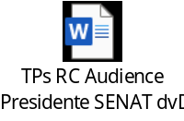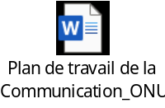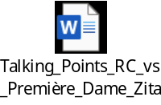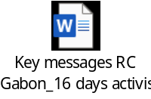
2-PROGRAMMATION ET SUIVI EVALAUTION | Indicateur 2.3- Le S&E de l’UNSDCF mesure les progrès par rapport aux résultats prévus en matière d’égalité des sexes. | Rapport UNINFO JWP 2023-2027
3-PARTENARIATS | Indicateur 3.1- L'équipe pays des N.U collabore et s'engage avec le Gouvernement sur l'égalité des sexes et l’autonomisation des femmes. | Plan de travail conjoint 2023-2027, PCC 2023-2027, UN Gabon
3-PARTENARIATS | Indicateur 3. 2- L’équipe pays des N.U collabore et s’engage avec les OSC de défense des droits des femmes et de l’égalité des sexes. | Plan de travail conjoint 2023-2027, PCC 2023-2027, UN Gabon
4-LEADERSHIP ET CULTURE ORGANISATIONNELLE | Indicateur 4.1- Le leadership de L’équipe pays des N.U se traduit par son engagement à défendre l’égalité des sexes. | Plan de travail conjoint 2023-2027, PCC 2023-2027, UN Gabon
4-LEADERSHIP ET CULTURE ORGANISATIONNELLE | Indicateur 4.2.-La culture organisationnelle appuie pleinement la promotion de l’égalité de genre et l’autonomisation des femmes. | Document UNCT  Résultats du Survey sur la culture organisationnelle
4-LEADERSHIP ET CULTURE ORGANISATIONNELLE | Indicateur 4.3: La parité entre les sexes dans le personnel est atteinte. | OMT Report (HR Group)
5-RENFORCEMENT DES CAPACITES | Indicateur 5.1- Le mécanisme de coordination du genre est habilité à influencer le système des N.U en matière de l’égalité des sexes et de l’autonomisation des femmes. | Plan de Travail Groupe thématique Genre ; Feuille de route du GTG ; Rapports des réunions du GTG.
5-RENFORCEMENT DES CAPACITES | Indicateur 5.2- L’ONU dispose de capacités adéquates développées pour l’intégration du genre. | PCC 2023-2027, UN Gabon- Rapport exercice de Configuration PCC 2023-2027
6-RESSOURCES | Indicateur 6.1-Des ressources adéquates pour l’intégration du genre sont allouées et suivies. | Rapport UNINFO JWP 2023-2027, UNSDCF MYFF
7-RESULTATS | Indicateur 7.1 Les programmes de l’ONU apportent une contribution significative à l’égalité de genre dans le pays. | Rapport annuel 2023, UN Gabon

RÉPONDANTES – FEMININES – TOUTES LES DONNÉES

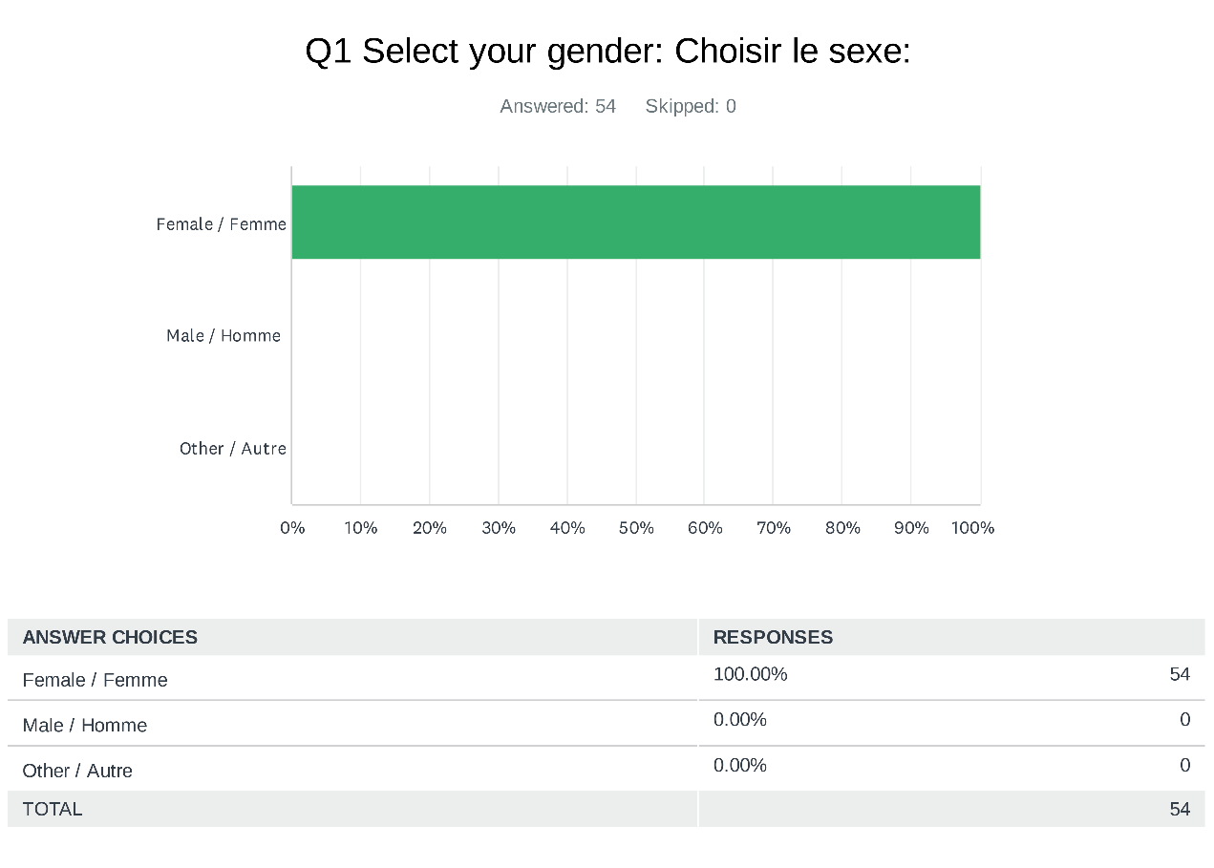

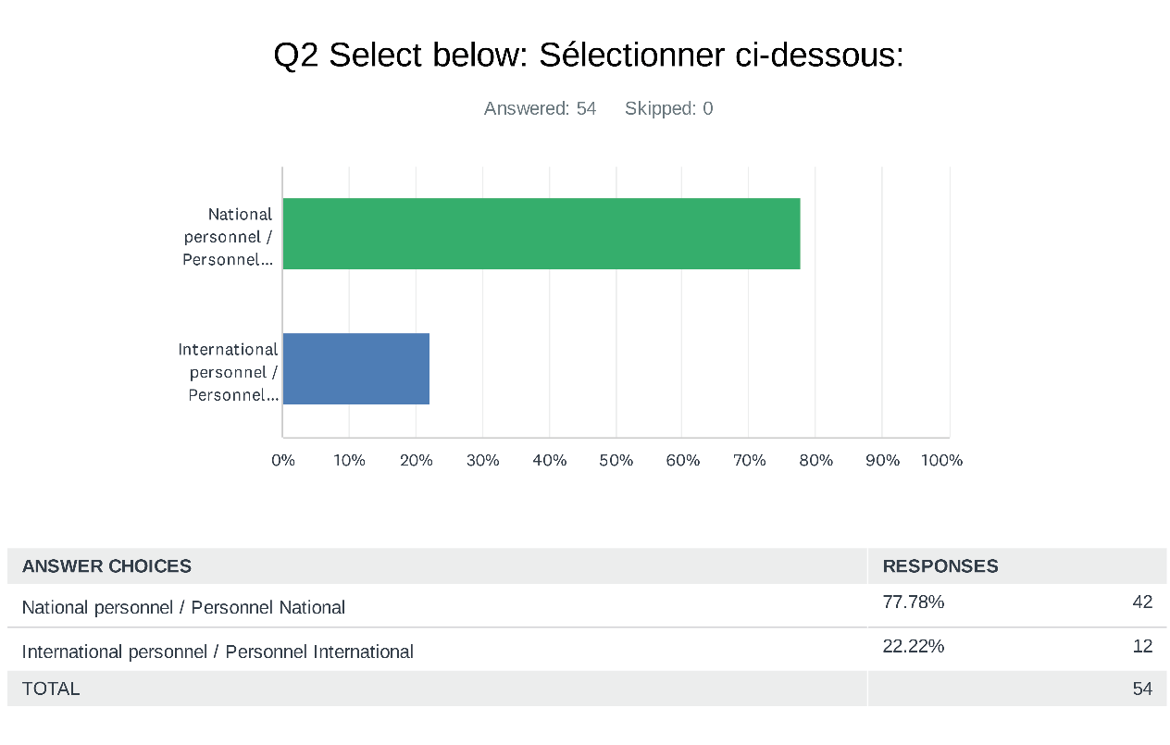

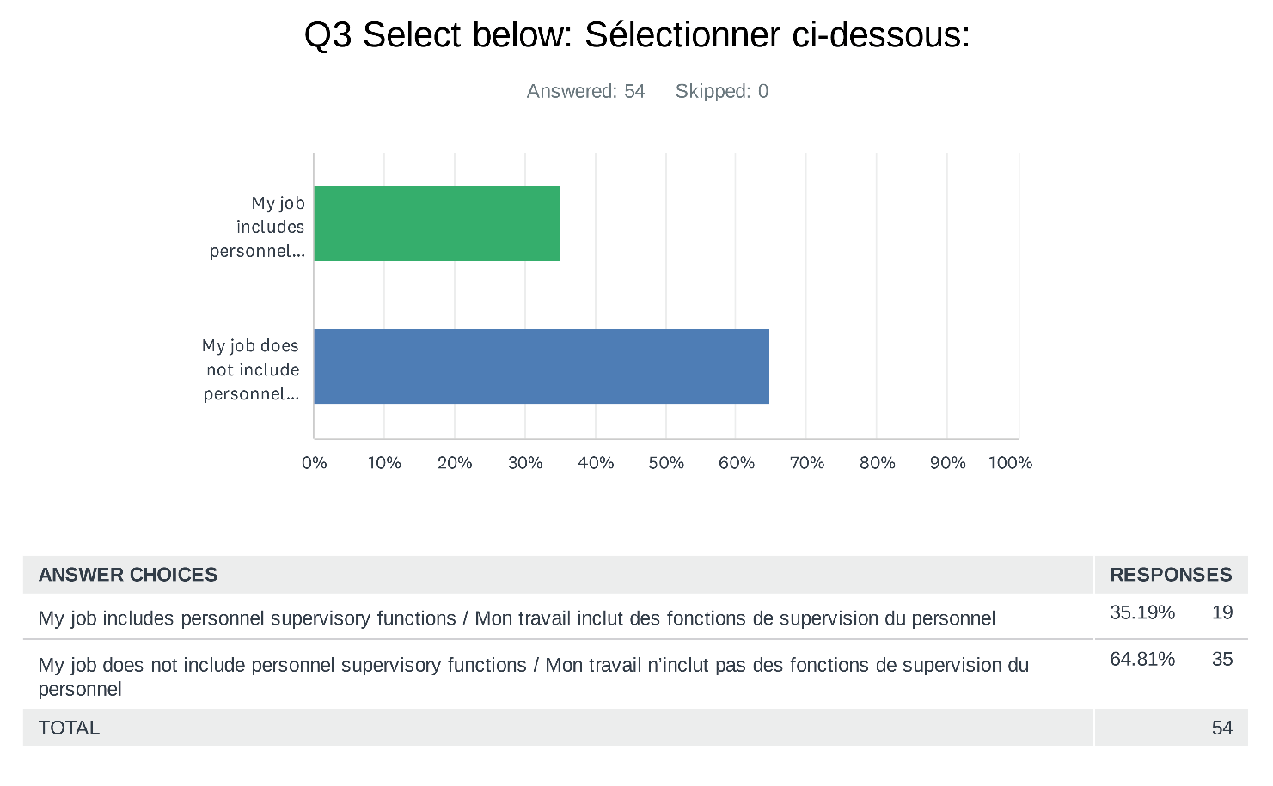

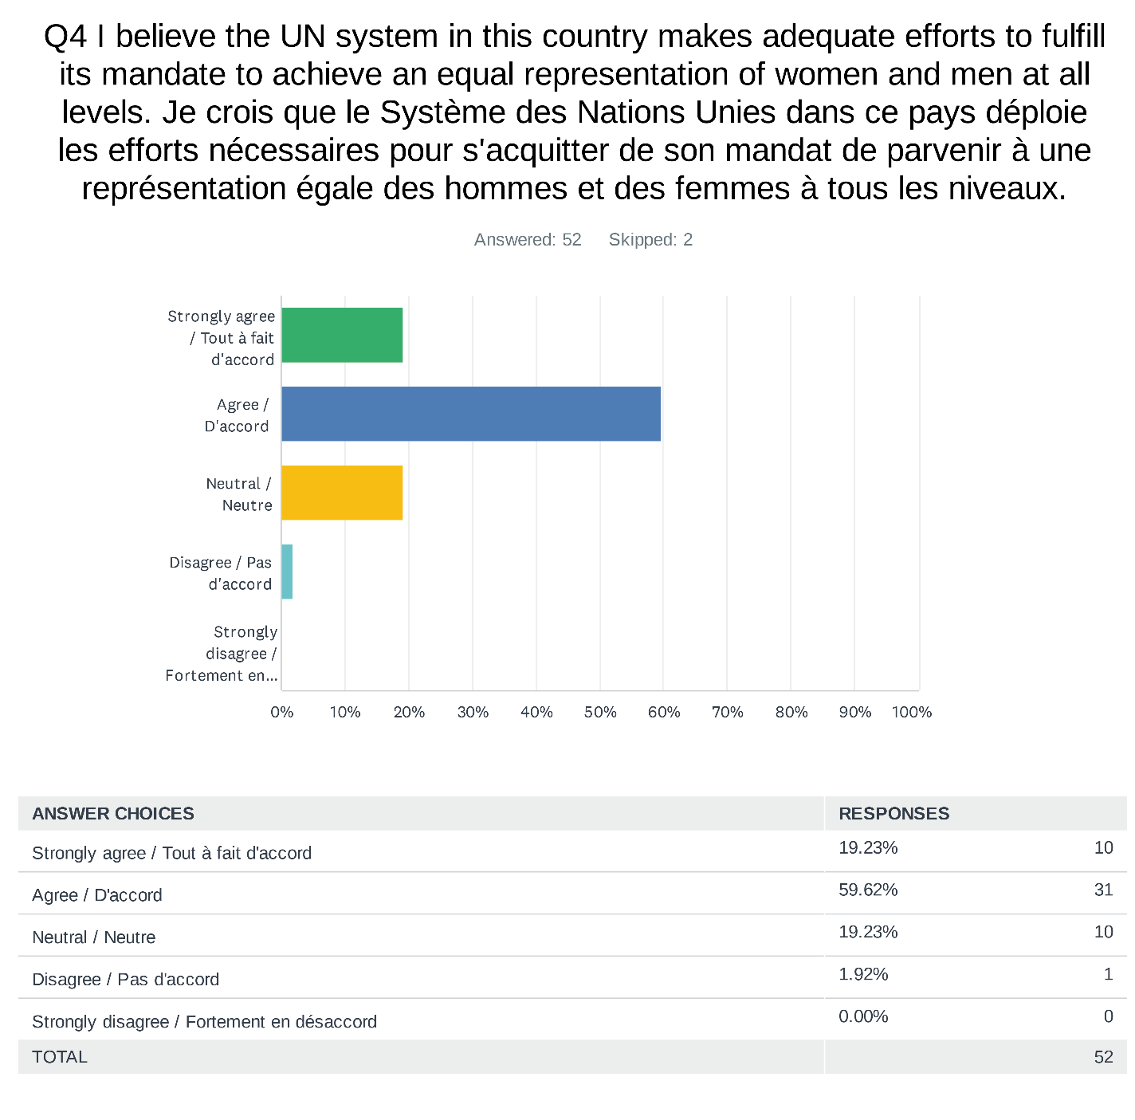
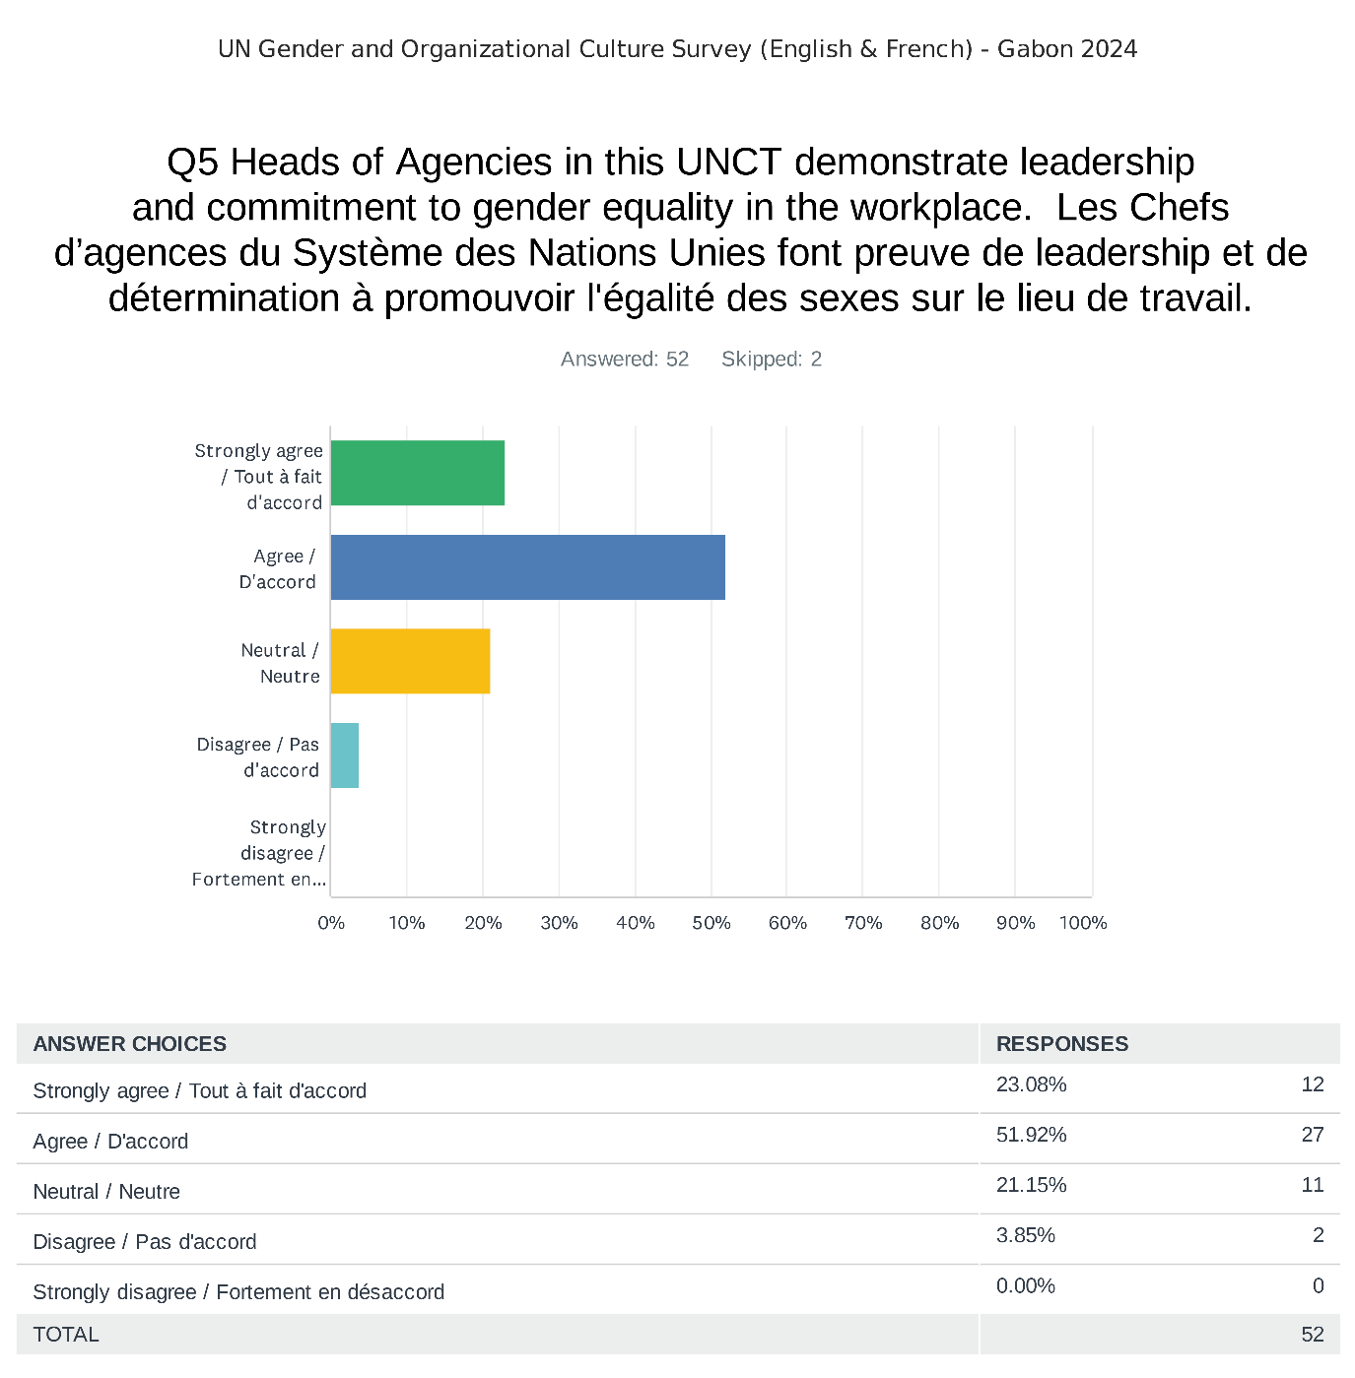

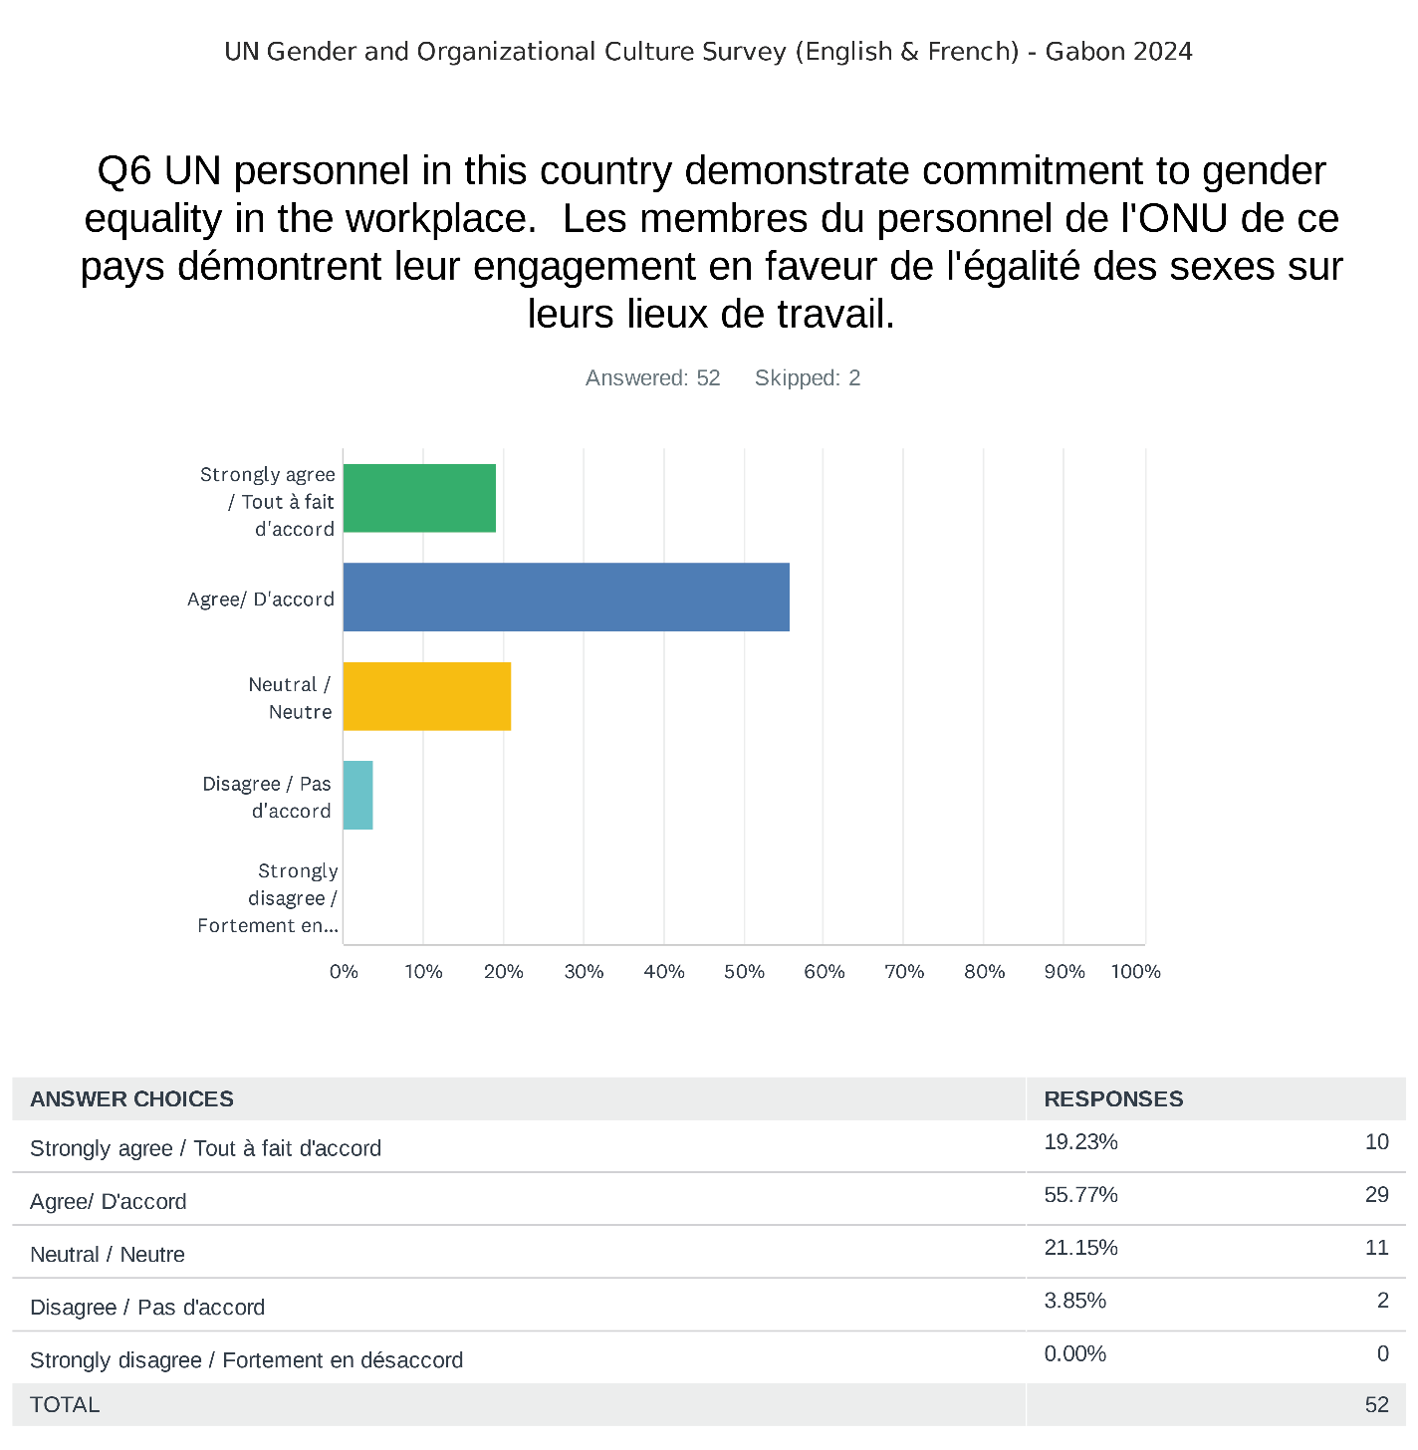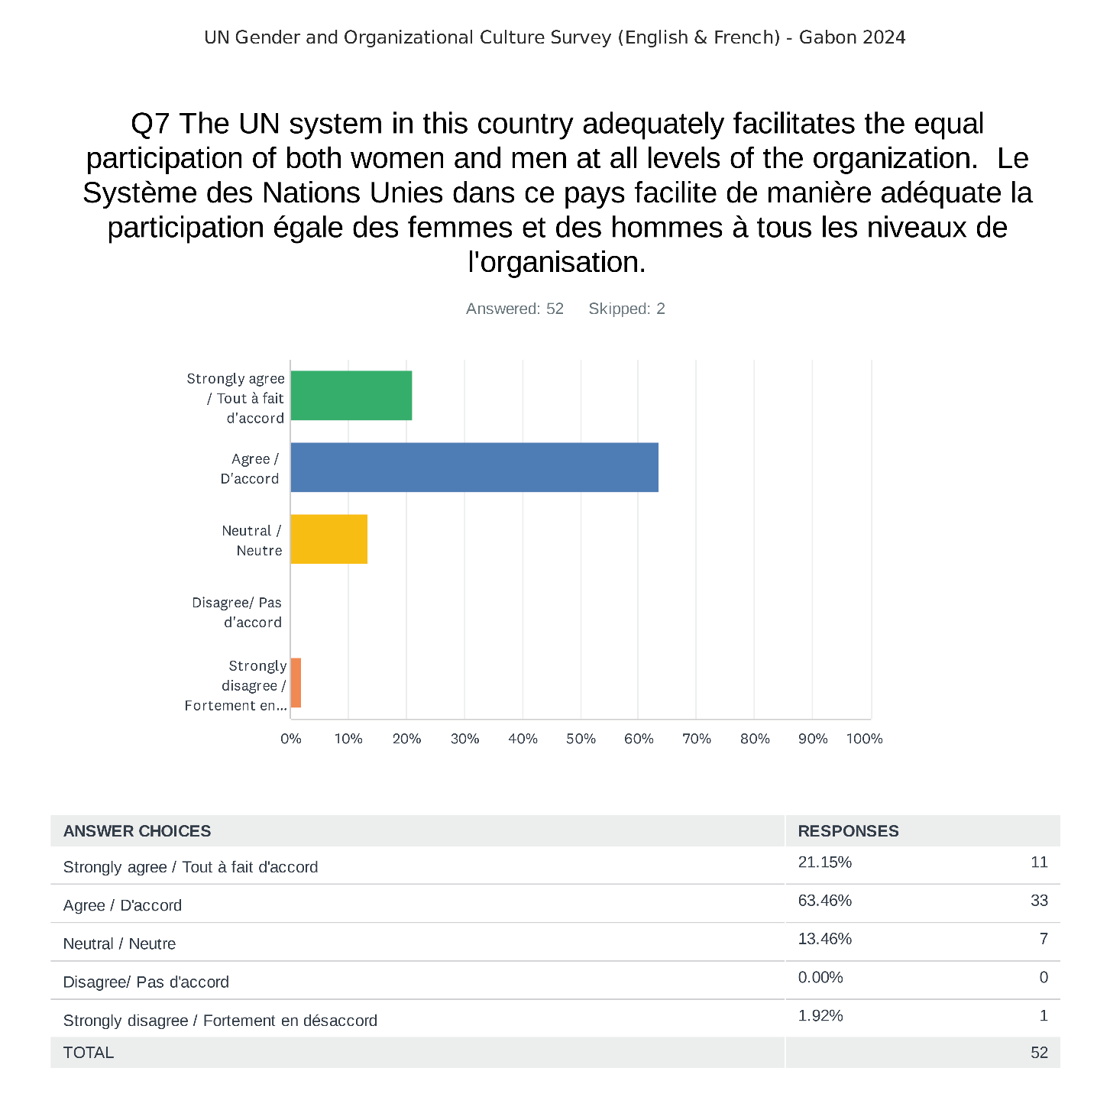
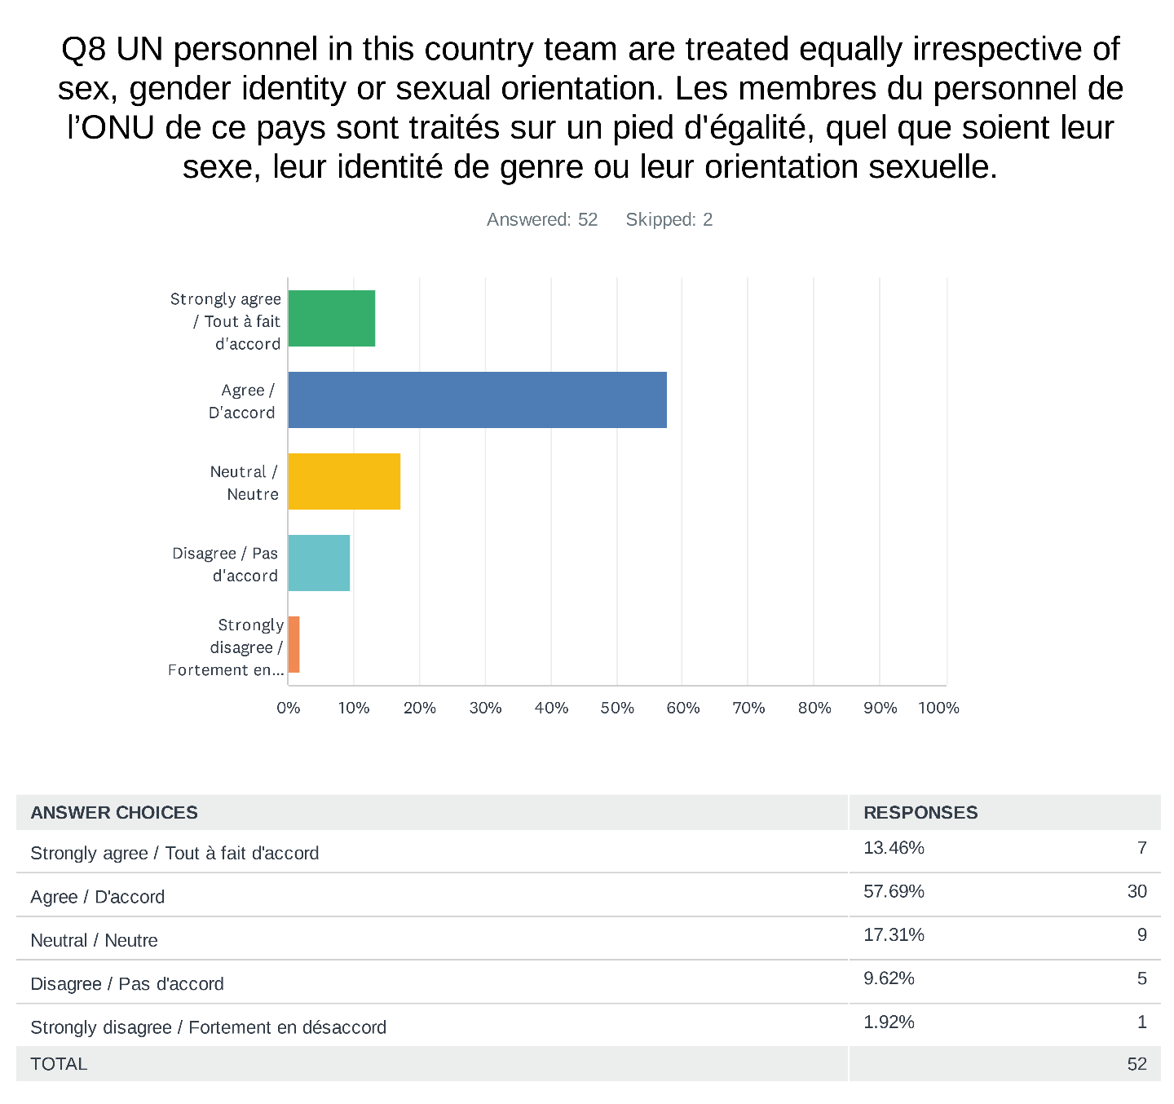

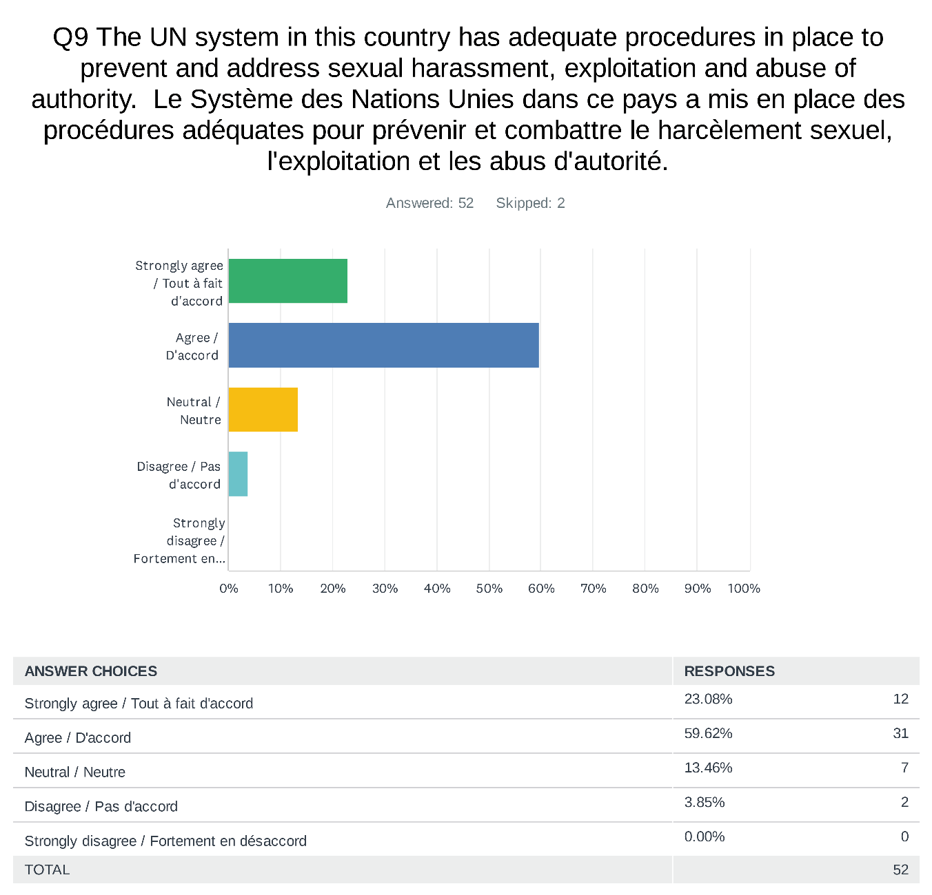
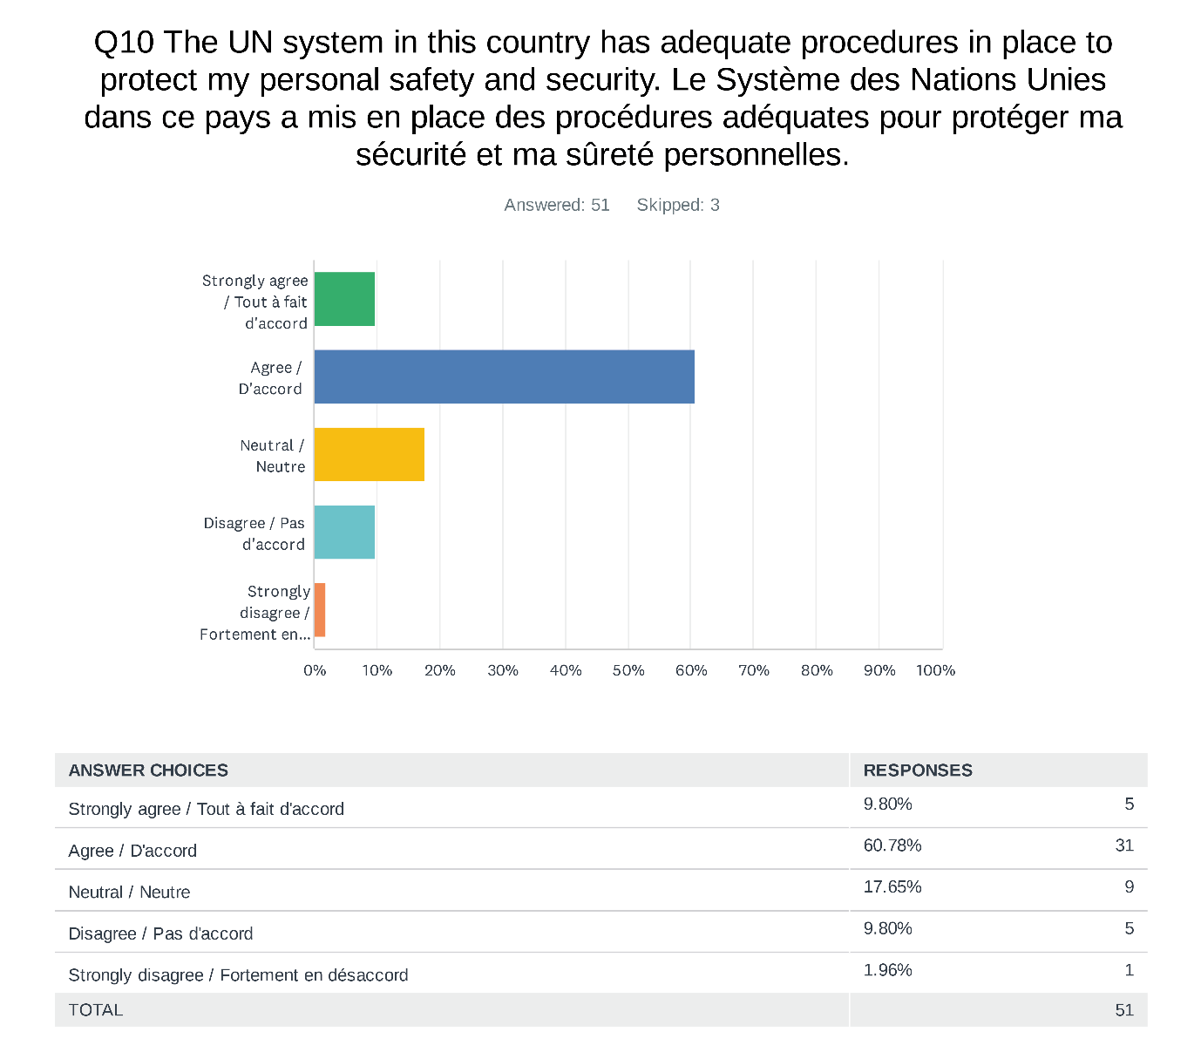
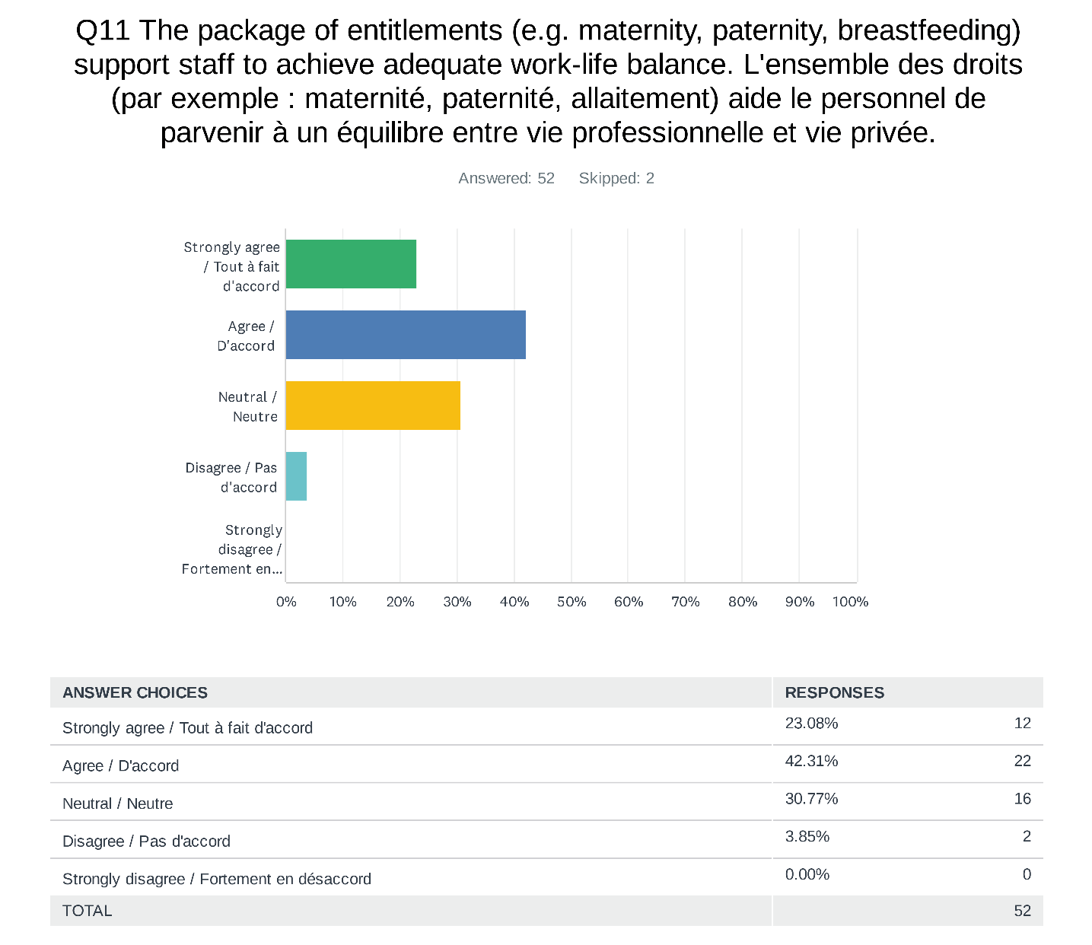
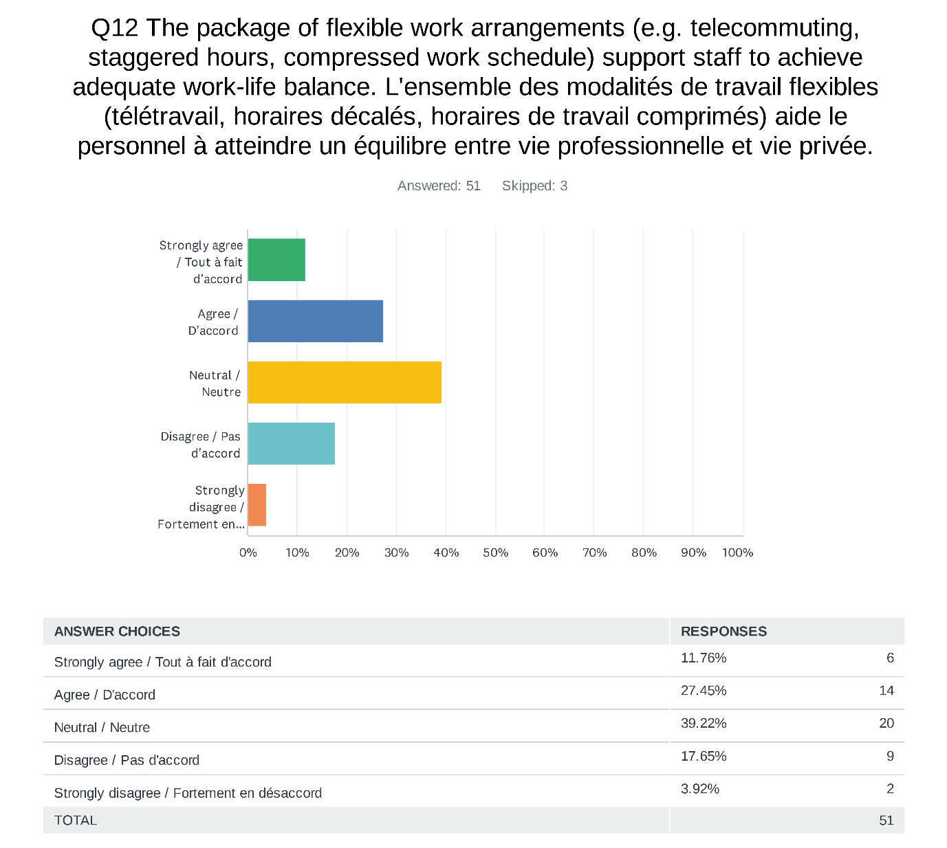

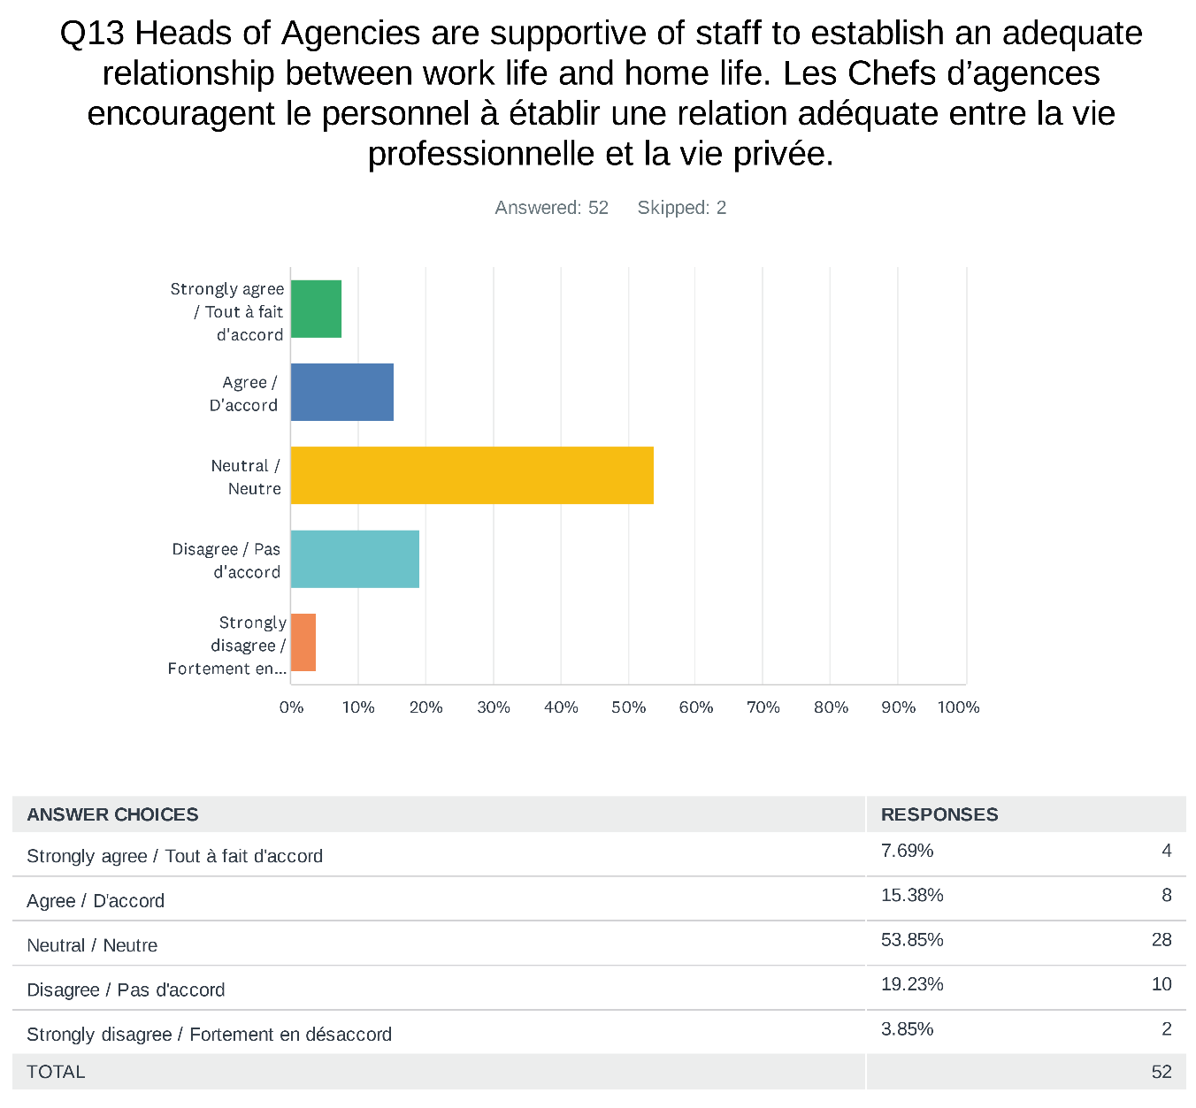

RÉPONDANTS – MASCULINS – TOUTES LES DONNÉES

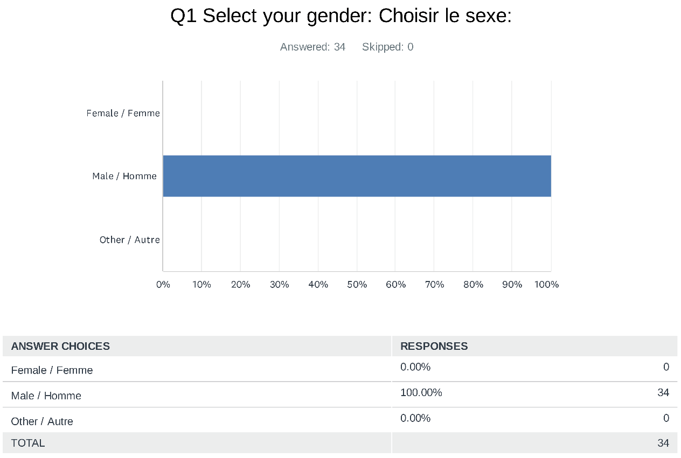
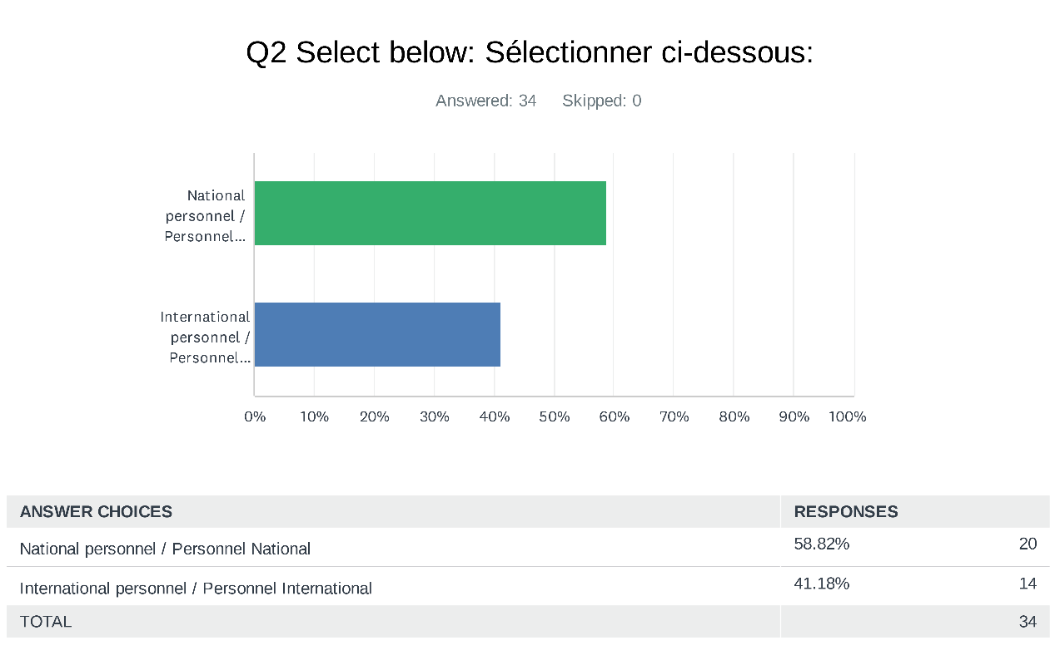

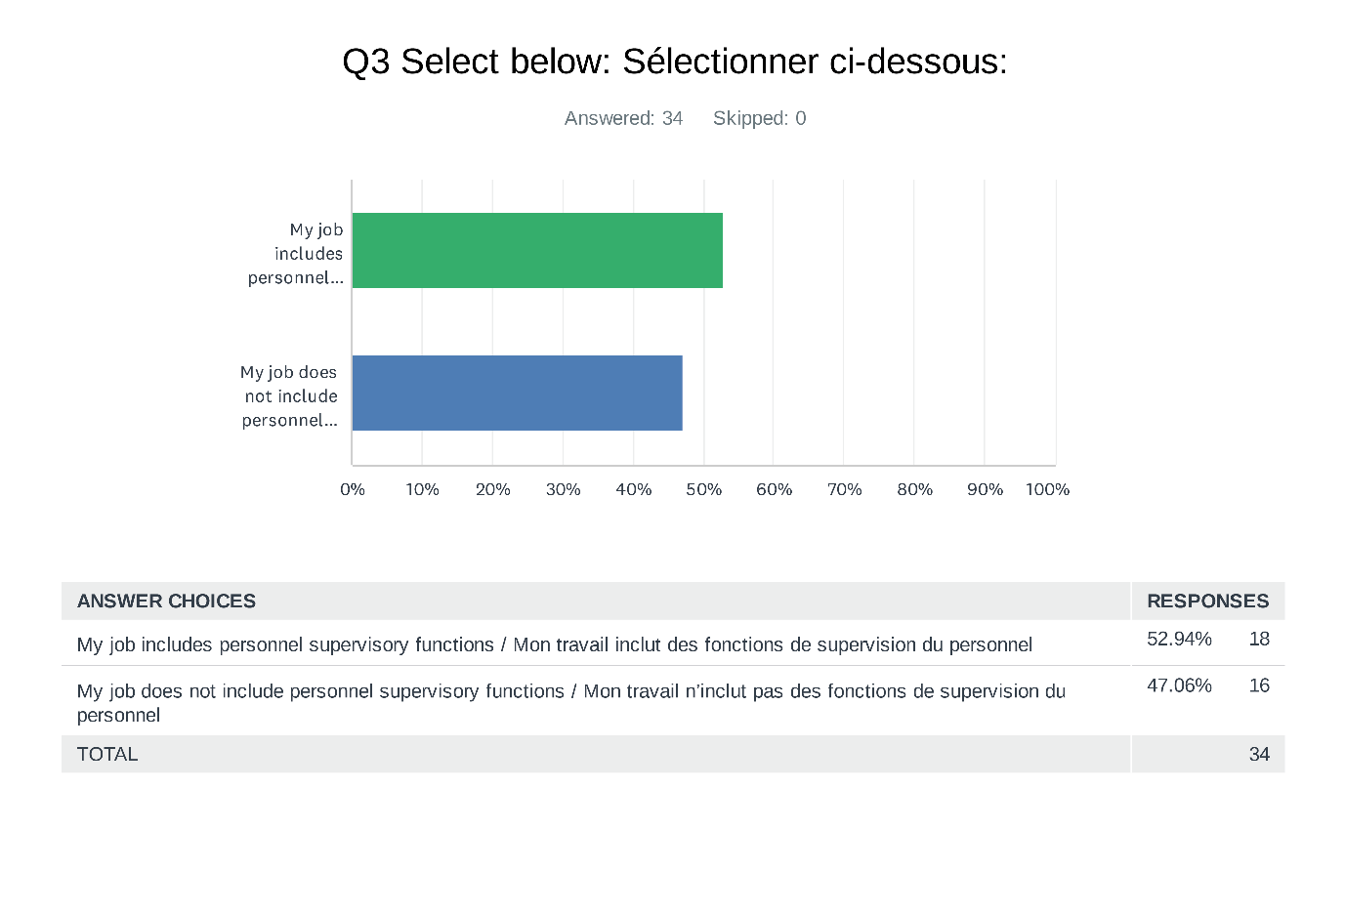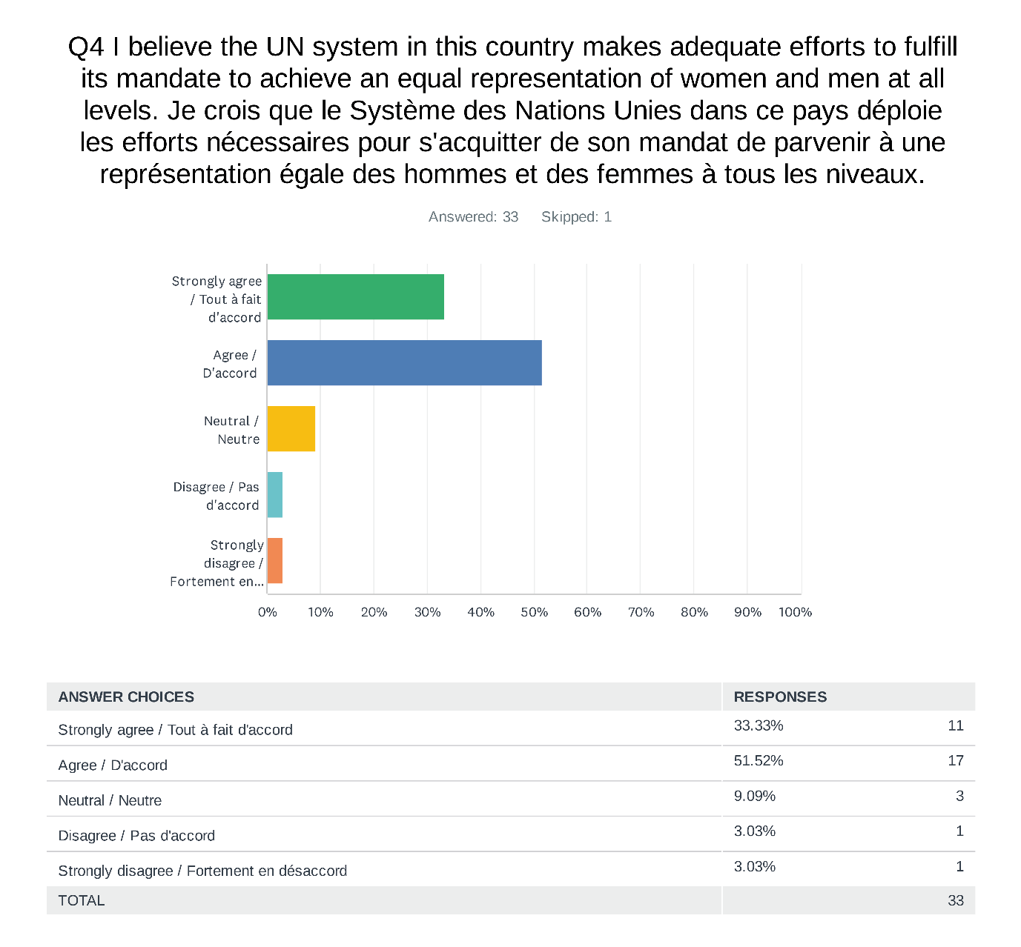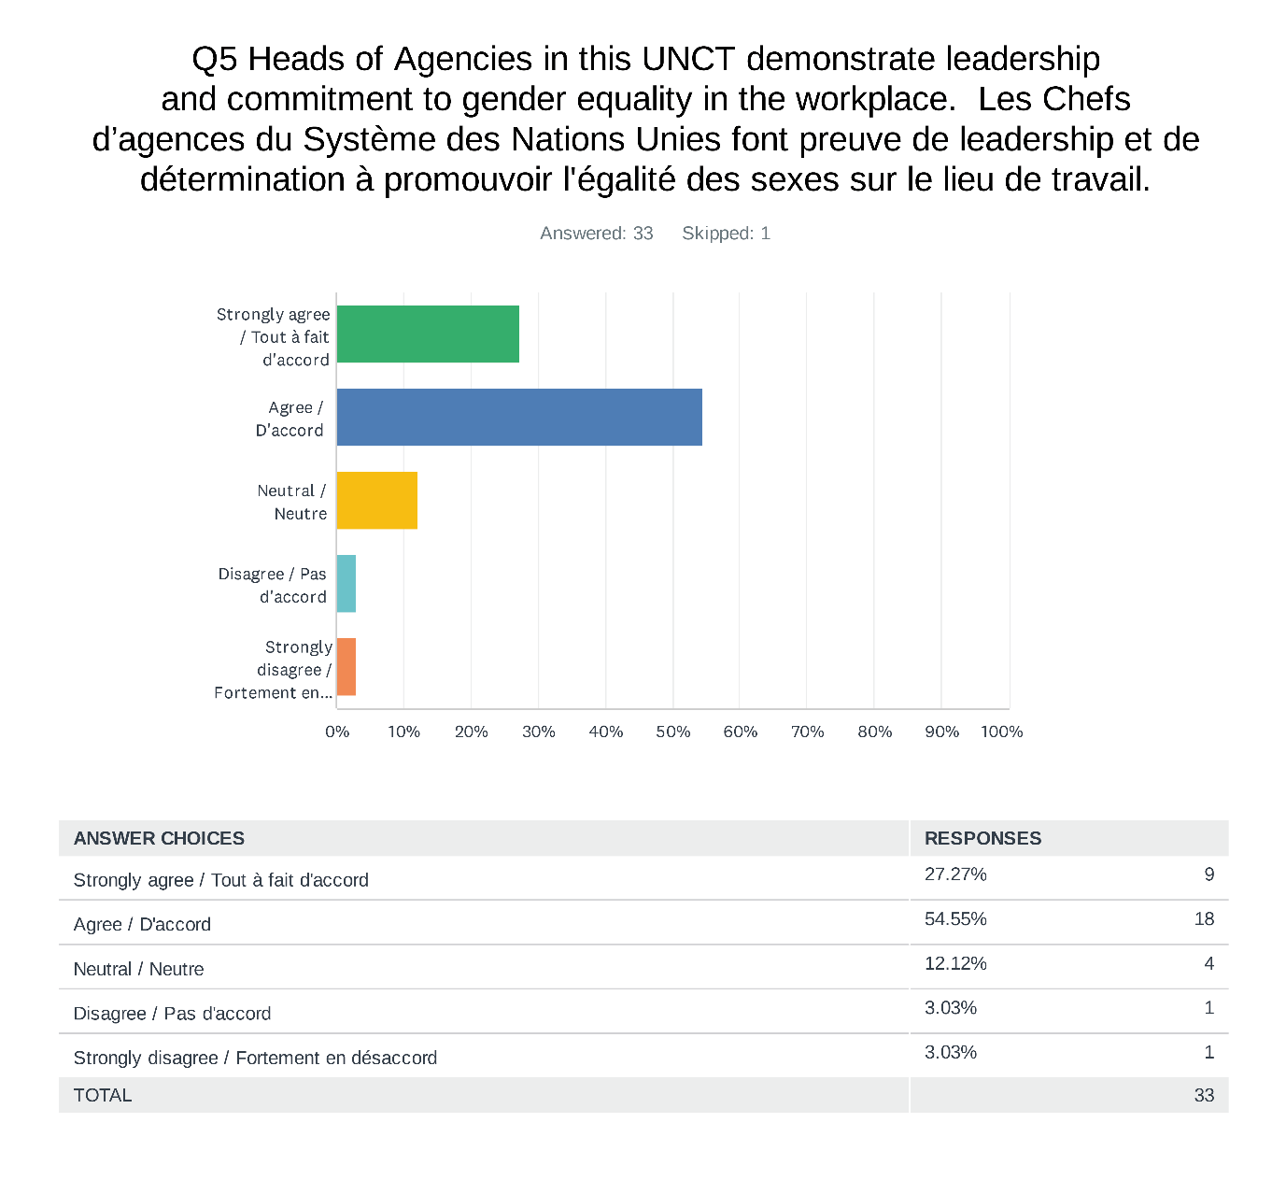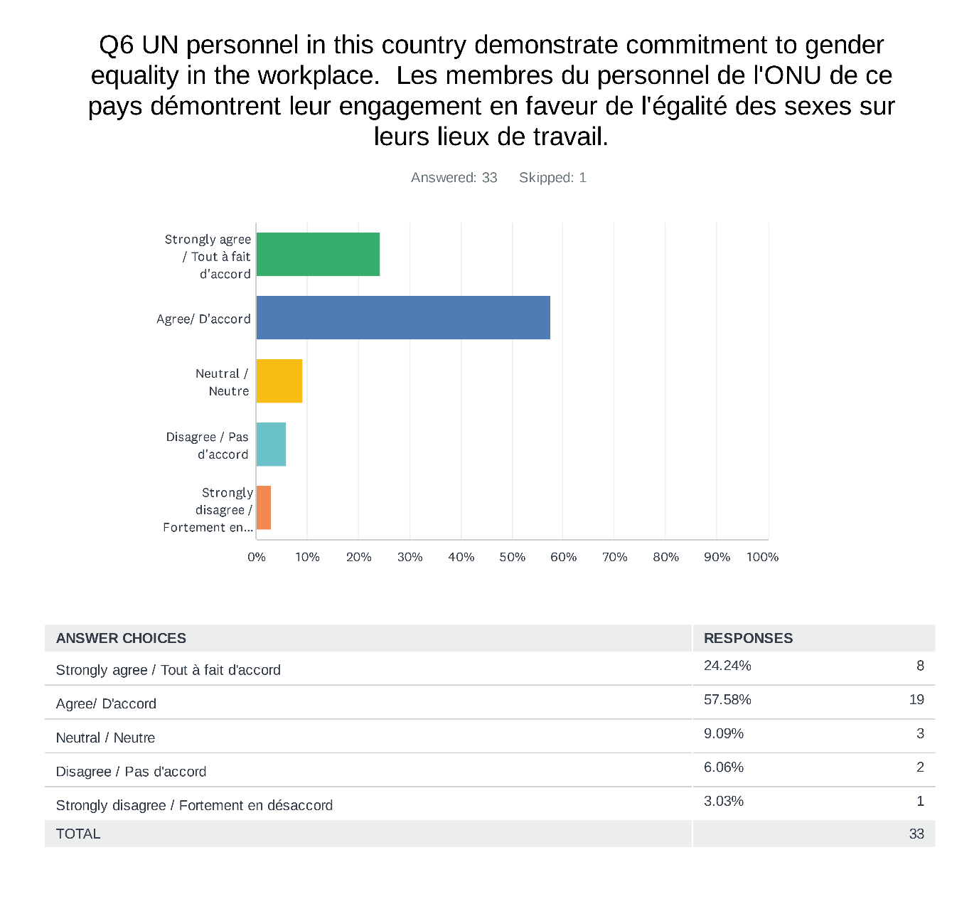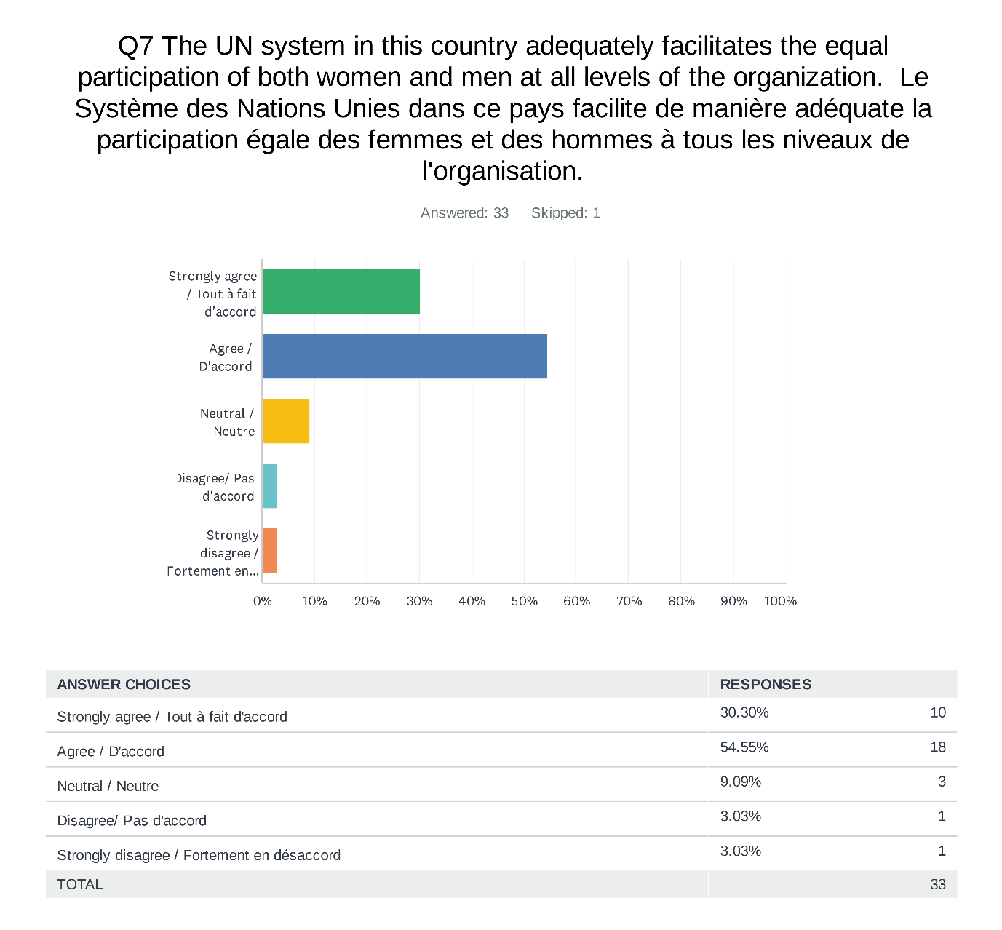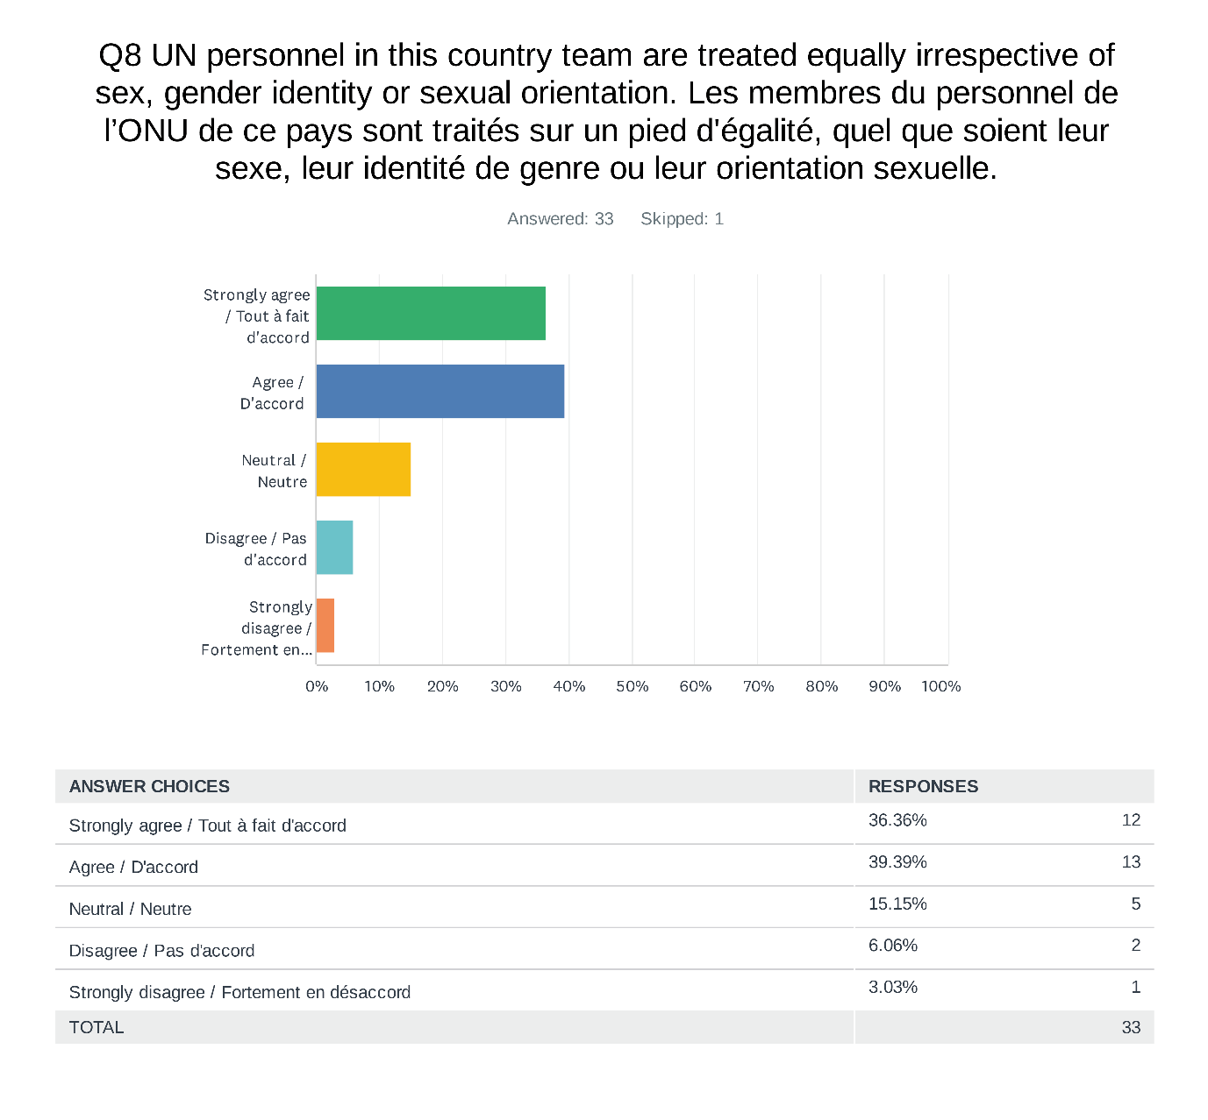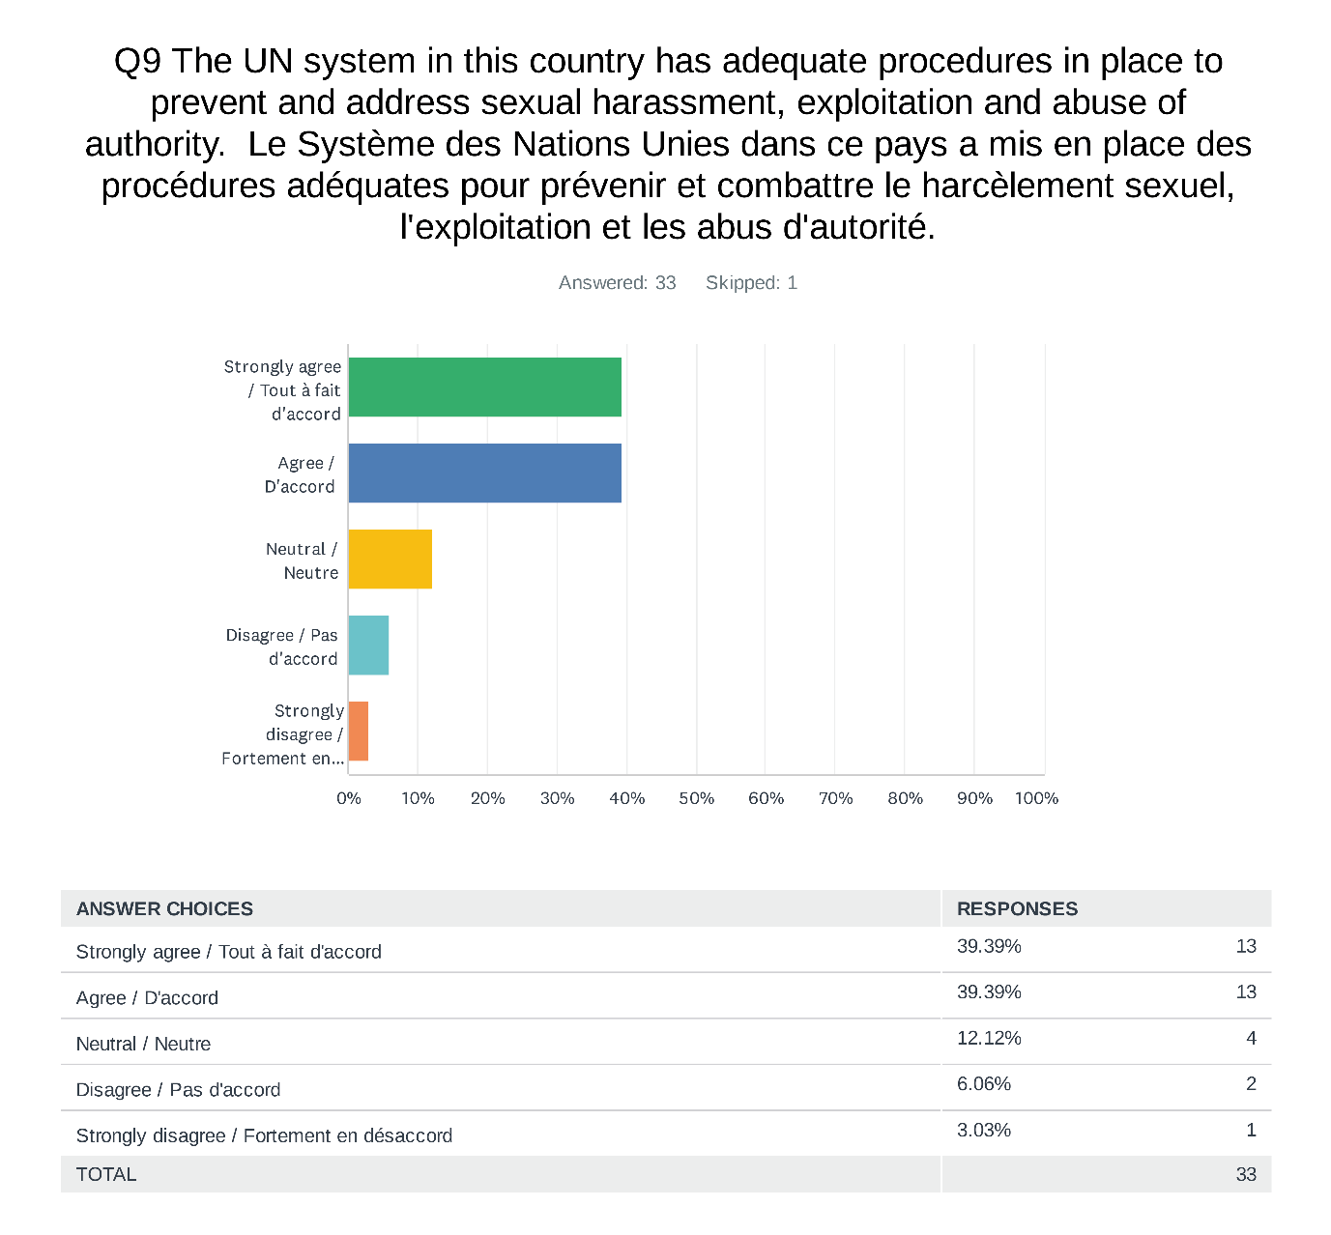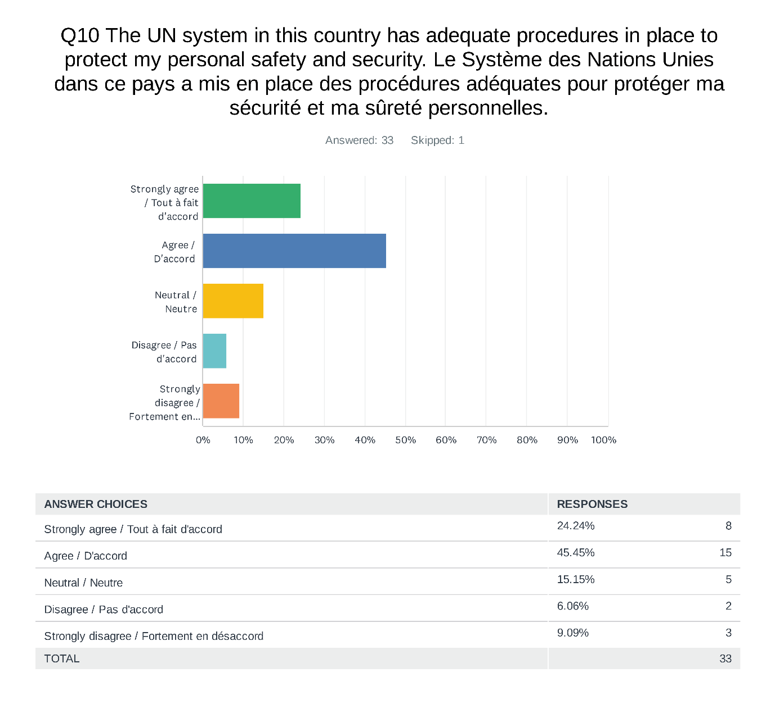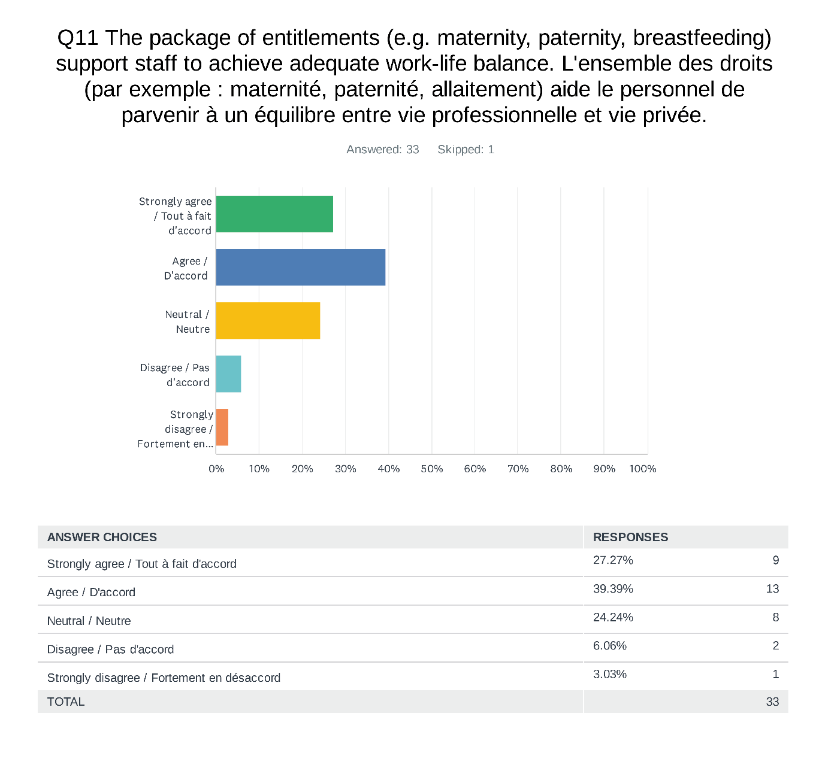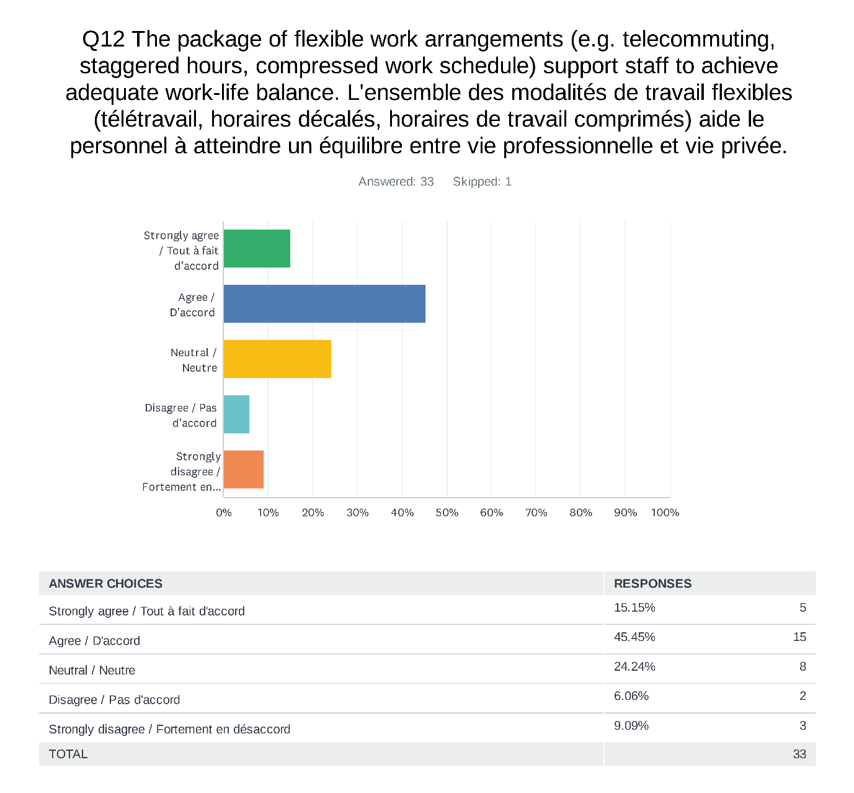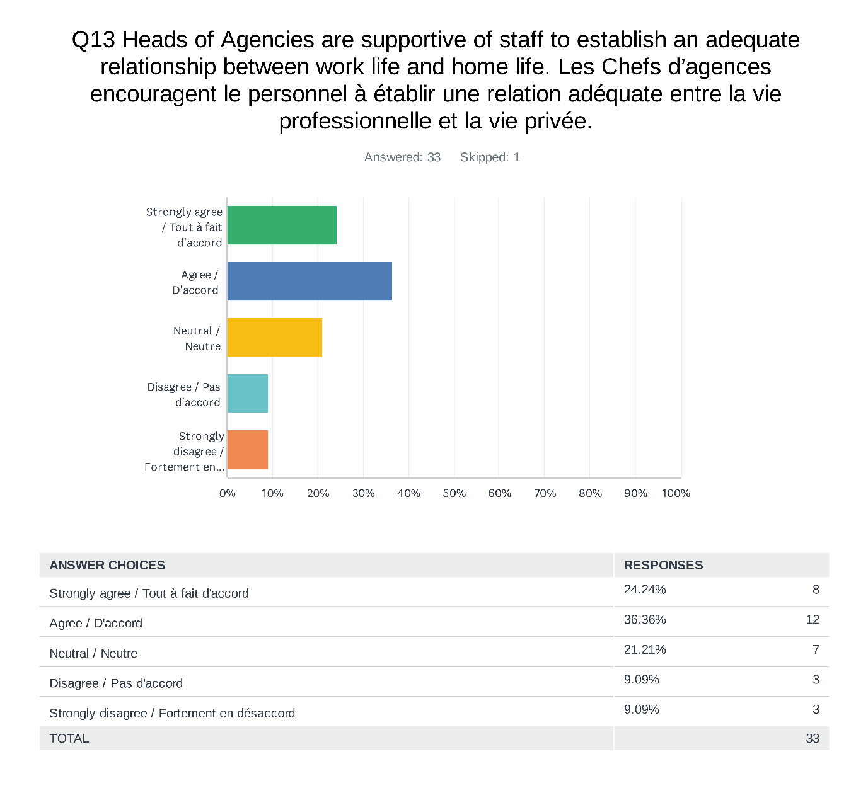

RESULTATS GLOBAUX – TOUTES LES DONNÉES

